GEOLOGIA • 2006 • Tom 32 • Zeszyt 1 • 21-45
EGZOTYKI STREFY KRYNICKIEJ
(PŁASZCZOWINA MAGURSKA)
I ICH ZNACZENIE PALEOGEOGRAFICZNE

Exotic rocks of the Krynica Zone (Magura nappe)
and their palaeogeographic significance

Nestor OSZCZYPKO, Marta OSZCZYPKO-CLOWES
& Dorota SALATA
Uniwersytet Jagielloński; Instytut Nauk Geologicznych,
ul. Oleandry 2a, 30-063 Kraków;
e-mail: nestor@ing.uj.edu.pl
Treść: Poziomy egzotykowe w strefie krynickiej grupują się w utworach formacji szczawnickiej, za-
rzeckiej i magurskiej. Wśród egzotyków skał osadowych strefy krynickiej rozpoznano: pelagiczne
wapienie tytonu-neokomu oraz litotamniowe wapienie paleogenu. W egzotykach magmowych wię-
kszość to wulkanity, natomiast skały metamorficzne to głównie łupki łyszczykowe i gnejsy. Egzotyki
skał osadowych i krystalicznych strefy krynickiej różnią się od tych z formacji jarmuckiej (mastrycht-
-paleocen) jednostki Grajcarka. Egzotyki eocenu i oligocenu strefy krynickiej nie wykazują bezpo-
średniego związku z pienińskim pasem skałkowym, a skały krystaliczne pochodzą z erozji terranu kon-
tynentalnego. Pochodzenie egzotyków może być związane z eoceńską ekshumacją podłoża basenu ma-
gurskiego lub z domeną wewnętrznokarpacką (wewnętrzne Dacydy i/lub terran Cisy (Tisza)).
Słowa kluczowe: egzotyki, obszary zasilania, basen magurski, paleogeografia
Abstract: Sedimentary beds containing exotic pebbles occur in the Krynica Subunit. They occur
mainly in deposits of the Szczawnica, Zarzecze and Magura fms. Pelagic limestones (Tithonian-
-Neocomian) and lithothamnium limestones (Palaeogene) were recognized among sedimentary rocks
of the Krynica Zone. Volcanites, rarely granitoides as well as schists, gneisses, quartzites and cata-
clasites were found in the group of crystalline exotic pebbles. The exotic pebbles from the Eocene-
-Oligocene beds of the Krynica Zone differ from those found in the Jarmuta Fm (Maastrichtian-
-Palaeocene) of the Grajcarek Unit. The exotic pebbles of the Krynica Subunit do not have direct
connection with the Pieniny Klippen Belt, whereas crystalline rocks derived from a continental ter-
rain. The provenance of these rocks could be connected with Eocene exhumation of the Magura Ba-
sin basement or with the Inner Carpathian realm (Inner Dacides and/or Tisza terrain).
Key words: exotic rocks, source areas, Magura Basin, palaeogeography
22
N. Oszczypko, M. Oszczypko-Clowes & D. Salata

WSTĘP
W okresie późnej kredy-wczesnego miocenu basen magurski był zasilany z dwóch źr-
ódeł o skorupie kontynentalnej, usytuowanych na jego północnym i południowym obrzeż-
eniu. Źródło północne zazwyczaj wiązane jest z masywem śląskim (Książkiewicz red.
1962, Burtan et al. 1984, Elias & Eliasova 1984, Pescatore & Ślączka 1984, Słomka et al.
2004).
Pogląd ten zakwestionowany został ostatnio w rekonstrukcjach paleotektonicznych
Nemcoka et al. (2000), które sytuują obszar depozycyjny basenu magurskiego na zachod-
nim przedłużeniu basenu śląskiego. Wspólnym obszarem zasilania tych basenów miał być
Masyw Czeski. Według tych autorów współczesna pozycja tektoniczna jednostek śląskiej
i magurskiej jest wynikiem pooligoceńskiego, lateralnego przemieszczenia ku wschodowi
jednostki magurskiej w stosunku do jednostki śląskiej. Pogląd ten pozostaje w sprzeczności
z rozkładem facjalnym i pomiarami kierunków paleotransportu w polskich Karpatach fli-
szowych (Książkiewicz red. 1962, Bieda et al. 1963) oraz przejściową pozycją sukcesji du-
kielskiej, pomiędzy basenami śląskim i magurskim. Przeczą temu również dane o waryscyj-
skim wieku egzotyków skał krystalicznych w południowej części jednostki śląskiej i pół-
nocnej części jednostki magurskiej (Poprawa et al. 2004).
W rekonstrukcjach palinspastycznych Golonki et al. (2000, 2003a, b) na północ od
basenu magurskiego sytuowany jest zarówno masyw śląski, jak i platforma północnoeuro-
pejska.
Południowo-wschodnim przedłużeniem masywu śląskiego mógł być masyw marmaro-
ski, należący do środkowych Dacydów (Sandulescu 1988, Żytko 1999, Oszczypko 2004,
Oszczypko et al. 2005a). Potwierdzają to studia sedymentologiczne Aroldiego (2001) w re-
jonie Petrova - Poiana Botizi (Maramures, NE Rumunia). Inną opinię reprezentują geolo-
dzy ukraińscy, sytuując ten masyw na południe od basenu magurskiego (Smirnov 1973,
Kruglov & Cypko 1988).
Usytuowanie źródła południowego w basenie magurskim jest wciąż dyskusyjne.
Początkowo było ono lokowane w strefie przypienińskiej (Książkiewicz red. 1962), bez
bliższego sprecyzowania. Wśród geologów czeskich i słowackich poglądy na ten temat
były podzielone. Część z nich (Nemcok et al. 1968) uważała, że materiał warstw strihovs-
kich (formacja magurska, por. Birkenmajer & Oszczypko 1989) pochodził m.in. z niszcze-
nia pienińskiego pasa skałkowego. Natomiast według Eliasa (1961) dominacja, wśród egzo-
tyków, skał metamorficznych i magmowych, przy niewielkim udziale skał wylewnych
i węglanowych, wskazuje na inne niż pienińskie źródło zasilania. Na podstawie tych sa-
mych przesłanek Sikora (1971) sugerował istnienie kordyliery południowomagurskiej, usy-
tuowanej na północ od rowu hulińskiego. Podobnie Marschalko (1975) uważał, że w pale-
ocenie-wczesnym eocenie basen magurski był zasilany z tzw. kordyliery południowoma-
gurskiej, na południe od której był usytuowany basen inaczowsko-kyjowski, zasilany z neo-
pienińskiej kordyliery egzotykowej. Źródło to oprócz mezozoicznych skał węglanowych
dostarczało mezozoicznych skał wylewnych i granitoidów. W środkowym i późnym eocenie
basen inaczowsko-kyjowski miał być zasilany według Marschalko (1975) z kordyliery
południowomagurskiej.
Egzotyki strefy krynickiej (płaszczowina magurska).
23
W trakcie późniejszych badań osady rowu hulińskiego zaliczono (Birkenmajer 1977)
do południowej części basenu magurskiego (sukcesja magurska pienińskiego pasa skałko-
wego, z której uformowała się tektoniczna jednostka Grajcarka). Potwierdza to pełna kore-
lacja litostratygraficzna utworów kredy górnej-paleocenu, eocenu strefy krynickiej i jed-
nostki Grajcarka (Birkenmajer & Oszczypko 1989, Oszczypko et al. 1990, Oszczypko 1992).
W modelach paleotektonicznych Birkenmajera (1986, 1988), Sotaka (1990) i Oszczypki
(1992) jedynym masywem, ze skorupą typu kontynentalnego, usytuowanym przy połud-
niowym brzegu basenu magurskiego, przed laramijską kompresją, był podmorski grzbiet
czorsztyński. Jednakże badania egzotyków występujących w eoceńskich osadach strefy
krynickiej wschodniej Słowacji (Misik et al. 1991a) wykazały, że materiał erodowany z po-
łudniowomagurskiej kordyliery nie zawiera żadnych elementów charakterystycznych dla
sukcesji czorsztyńskiej, a jedynie utwory pochodzące z erozji podłoża basenu magurskiego.
Ponadto, zdaniem tych autorów, obecny kontakt jednostki czorsztyńskiej z magurską jest
posteoceński.
Dotychczasowe badania nie przyniosły odpowiedzi, czym było i gdzie było usytuo-
wane południowo-wschodnie źródło zasilające basen magurski. Do mastrychtu włącznie
basen magurski był niewątpliwie silnie powiązany poprzez sukcesję Grajcarka z basenem
pienińskim (Birkenmajer & Oszczypko 1989, Oszczypko 1992). Po zamknięciu basenu pie-
nińskiego (późna kreda-wczesny paleocen) południową krawędź basenu magurskiego sta-
nowiła pryzma akrecyjna Karpat wewnętrznych i pienińskiego pasa skałkowego (Oszczyp-
ko 1999, Golonka etal. 2000).
Prowadzone w ostatnich latach przez autorów badania stratygraficzne i mineralogicz-
no-petrologiczne przyniosły nowe informacje o wieku sukcesji magurskiej w strefie kry-
nickiej, minerałach ciężkich oraz składzie petrograficznym skał egzotykowych (Oszczypko-
-Clowes 2001, Poprawa et al. 2002, Salata 2003, Oszczypko & Salata 2005). Badania te
umożliwiają nowe spojrzenie na problem pochodzenia materiału egzotykowego w po-
łudniowej części basenu magurskiego.

POZYCJA POZIOMÓW EGZOTYKÓW
W PROFILU STREFY KRYNICKIEJ
Z dotychczasowych badań wynika, że poziomy egzotykowe w strefie krynickiej nale-
żą do rzadkości (Jaksa-Bykowski 1925, Mochnacka & Węcławik 1967, Wieser 1970, Osz-
czypko 1975, Burtan et al. 1984, Oszczypko et al. 1992) i grupują się w gruboklastycznych
utworach formacji szczawnickiej, zarzeckiej i magurskiej. Odrębną pozycję zajmują egzo-
tyki formacji jarmuckiej w jednostce Grajcarka, występujące wzdłuż kontaktu pienińskiego
pasa skałkowego z jednostką magurską (Birkenmajer 1977, 1986, Birkenmajer & Wieser
1990).
Profil litostratygraficzny górnokredowo-paleogeńskich utworów strefy krynickiej
i jednostki Grajcarka tworzą utwory należące do grupy Grajcarka-Mogielicy (Birkenmajer
& Oszczypko 1989, Oszczypko et al. 2005) i grupy beskidzkiej (Birkenmajer & Oszczypko
1989), a w szczególności formacje: z Malinowej, jarmucka, szczawnicka, zarzecka i ma-
gurska.
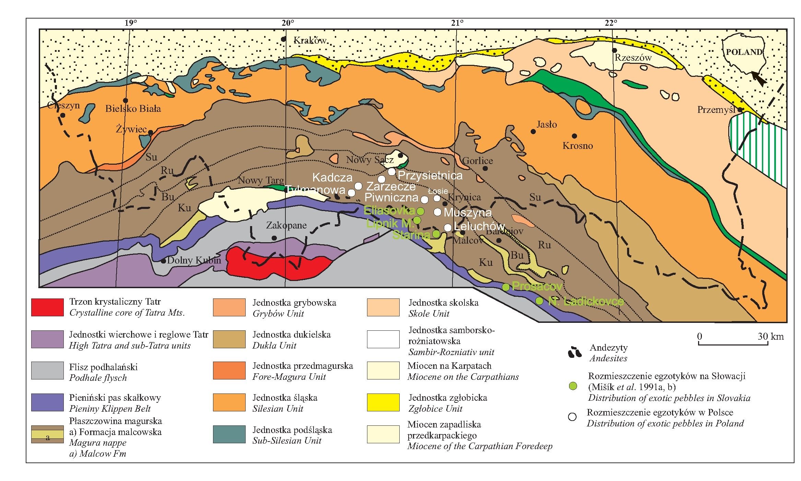
Fig. 1. Szkic tektoniczny polskich Karpat (wg Żytko et al. 1989 i Lexa et al. 2000, uzupełniony)
Fig. 1. Geological sketch of Polish Carpathians (Żytko et al. 1989 and Lexa et al. 2000, supplemented)
N. Oszczypko, M. Oszczypko-Clowes & D. Salata

Egzotyki strefy krynickiej (płaszczowina magurska).
25
W jednostce Grajcarka ponad formacją z Malinowej występują gruboziarniste utwory
formacji jarmuckiej (Birkenmajer 1977, 2001). Lokalnie łupki pstre formacji z Malinowej
mogą się facjalnie zazębiać z formacjąjarmucką.
W polskim sektorze Karpat zewnętrznych (Fig. 1) formacja jarmucka występuje
wzdłuż północnej krawędzi pienińskiego pasa skałkowego. Jej wiek określony został na
mastrycht-środkowy paleocen (Birkenmajer 2001). We wschodniej Słowacji odpowiedni-
kiem formacji jarmuckiej są warstwy Proc (Proc Beds; późny paleocen-dolny eocen) prze-
chodzące w stropie w środkowoeoceńskie łupki pstre (Lesko & Samuel 1968, Bystricka
et al. 1970), a w obszarze Ukrainy Zakarpackiej - zlepieńce z Wulchowczyka (Vulchov-
chyk Conglomerate), wieku wczesnoeoceńskiego (Smirnov 1973). Formacja jarmucka i jej
odpowiedniki we wschodniej Słowacji i na Ukrainie są reprezentowane przez różne od-
miany utworów podmorskich spływów grawitacyjnych: olistolity, debryty, żwirowce ilaste
oraz turbidyty. Pomiary kierunków paleotransportu w tych utworach wykazują zasilanie
zbiornika materiałem klastycznym z południowo-wschodniego obszaru alimentacyjnego
(bez uwzględnienia rotacji).
Badania minerałów ciężkich (Winkler & Ślączka 1992, 1994, Oszczypko et al. 2003,
Salata 2003, Oszczypko & Salata 2005) wykazały podwyższoną zawartość spineli chro-
mowych w późnokredowym fliszu międzyskałkowym oraz formacji jarmuckiej jednostki
Grajcarka.
W strefie krynickiej ponad górnokredowymi utworami formacji z Malinowej i Hału-
szowej występuje formacja szczawnicka, reprezentowana przez flisz cienko- i średnioła-
wicowy o miąższości do 500 m (Fig. 2). W niższej części profilu są to średnio- i cienko-
ławicowe piaskowce, niebiesko-szare, wapniste, drobno- i średnioziarniste. W stropowej
części formacji wydzielane jest ogniwo piaskowców z Życzanowa (Oszczypko 1979,
Oszczypko & Porębski 1985, Bikenmajer & Oszczypko 1989, Oszczypko et al. 1990).
W obszarze stratotypowym (Życzanów koło Rytra) jest to seria piaskowców i drobnych
zlepieńców o miąższości 60 m, rozdzielona przez 18-metrowy pakiet cienko- i średnio-
ławicowych silnie wapnistych piaskowców oraz ciemnych mułowców i iłowców. Pia-
skowce gruboławicowe i zlepieńce występują w ławicach o grubości od 0.8 do 5.0 m.
Wśród drobnych klastów egzotykowych (do 1.5 cm średnicy) dominują mleczne kwarce
żyłowe oraz podrzędnie gnejsy, łupki łyszczykowe, wulkanity i skały węglanowe. Ogniwo
z Życzanowa prawdopodobnie reprezentuje osady facji kanałowej w obrębie basenowych
turbidytów (Oszczypko & Porębski 1985). Piaskowce życzanowskie, podobnie jak cała for-
macja Szczawnica, wykazuje paleotransport ze wschodu i południowego wschodu.
W rejonie Rytra i Krynicy (Oszczypko et al. 1990, 1999) stropowa część formacji
szczawnickiej charakteryzuje się obecnością bardzo cienkoławicowego fliszu. Są to pia-
skowce drobnoziarniste, cienkoławicowe (2-5 cm), przekładające się z niebieskawymi,
słabo wapnistymi łupkami. Lokalnie w tej części formacji występują cienkie pakiety ciem-
noszarych margli, które mogą się korelować z ławicami margli typu „łąckiego” znanymi ze
stropowej części formacji szczawnickiej w rejonie Krośnicy i Krościenka nad Dunajcem
(por. Birkenmajer & Oszczypko 1989). W nielicznych próbkach w rejonie Krynicy stwier-
dzono kokolity sugerujące wczesnoeoceński wiek stropowej części formacji szczawnickiej
(wyższa część NP12 - środkowa część NP14, por. Oszczypko et al. 1999).
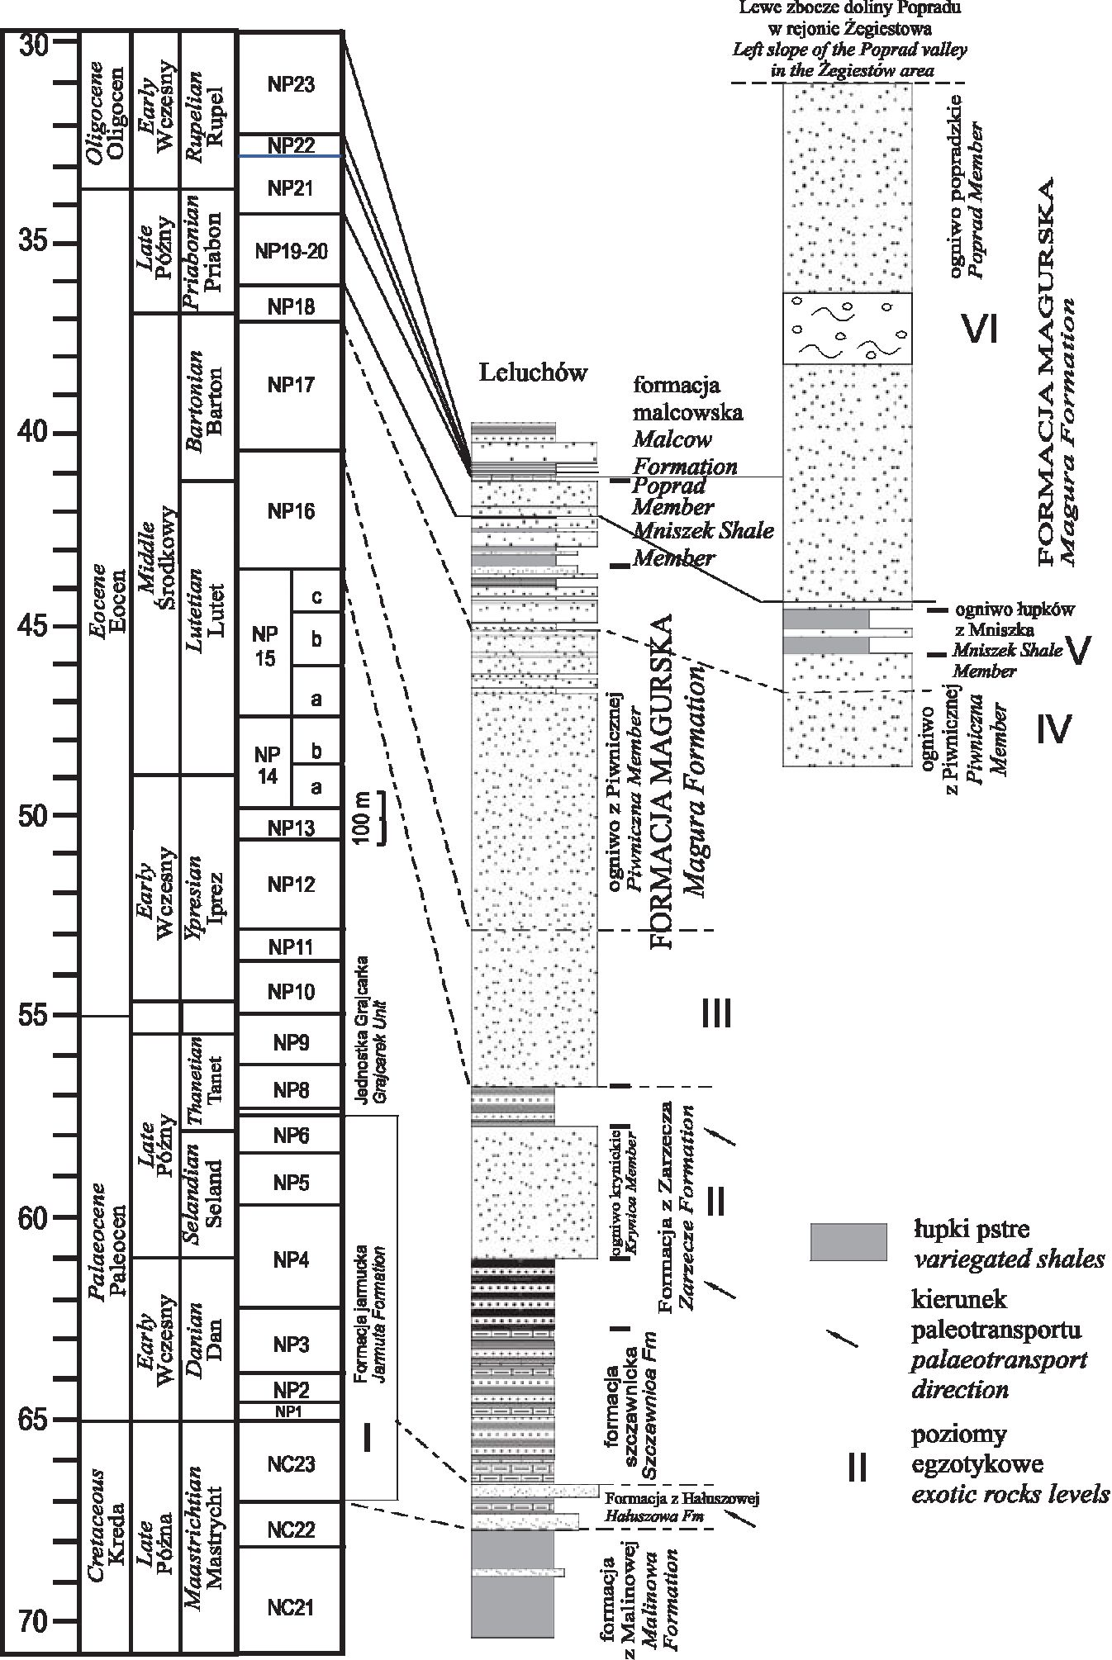
26
N. Oszczypko, M. Oszczypko-Clowes & D. Salata

Fig. 2. Profil litostratygraficzny strefy krynickiej płaszczowiny magurskiej (wg Oszczypko-Clowes
2001, uzupełniony)
Fig. 2. Lithostratigraphic log of the Krynica subunit of the Magura nappe (after Oszczypko-Clowes
2001, supplemented)
Egzotyki strefy krynickiej (płaszczowina magurska).
27
Ponad formacją szczawnicką występuje formacja zarzecka (Fig. 2), zaliczana dawniej
do górnych warstw hieroglifowych lub warstw beloweskich (Swidziński 1972). Miąższość
formacji wynosi od 400 do 600 m. Wyjątkowo dużą miąższość formacja ta osiąga w Szcza-
wicznem, przy ujściu Kryniczanki do Muszynki oraz w Złockiem. Jest to flisz cienkoławi-
cowy lub średnioławicowy zdominowany przez zespoły piaskowców, mułowców i łupków
marglistych o zabarwieniu szarym. Po zwietrzeniu warstwy te odznaczają się zielonkawym
zabarwieniem łupków i mułowców oraz szaro-pomarańczowymi barwami piaskowców.
Piaskowce są zazwyczaj drobnoziarniste o uwarstwieniu T_{abc} i T_{bc} w części dolnej oraz T_{c}
w części stropowej formacji.
W obrębie cienkoławicowego fliszu występuje jeden lub kilka pakietów piaskowców
gruboławicowych i zlepieńców ogniwa krynickiego o zróżnicowanej miąższości od 10 do
300 m. Na zboczach Jaworzyny Krynickiej zlepieńce krynickie odsłonięte zostały podczas
budowy kolejki linowej. Piaskowce i zlepieńce tworzą tutaj zwarty kompleks o grubości
ok. 250 m. W dolinie Kryniczanki i na zboczach Góry Krzyżowej zlepieńce krynickie wys-
tępują w trzech pakietach o grubości od 10 do 50 m (Oszczypko et al. 1999). Kompleks
zlepieńców i piaskowców o grubości ponad 100 m stwierdzono na wzgórzu Koci Zamek
w Słotwinach. Są to grubo- i bardzo gruboławicowe, różnoziarniste piaskowce i zlepieńce.
Spoiwo piaskowców i zlepieńców jest ilasto-wapniste. Po zwietrzałych zlepieńcach pozos-
taje charakterystyczny żwirek kwarcowy. Wśród klastów, których średnice rzadko mają
więcej niż 1 cm, dominują mleczne kwarce. Ponadto dosyć często są obserwowane otocza-
ki skał plutonicznych i wylewnych, a także wapienie, dolomity oraz piaskowce kwarcyto-
we. Rzadziej spotyka się większe otoczaki skał egzotykowych znane z następujących miej-
scowości (Fig. 1): Kadcza, Krynica-Słotwiny, Zarzecze koło Łącka, Przysietnica, Łosie
koło Krynicy, Muszyna oraz Tylicz (por. Oszczypko 1975). Ławice egzotykowe często
osiągają miąższości rzędu 2-5 metrów. Są to z reguły osady spływów kohezyjnych, żwirow-
ce ilaste o matriksie mułowo-piaszczystym. Dolne granice ławic często mają charakter
erozyjny, z wielkością wcięcia od kilkunastu cm do metra. Wyższe części ławic, niekiedy
zdeformowane, mają charakter osuwiska podmorskiego (Fig. 3, 4) i odznaczają się drob-
niejszym matriks w stosunku do spągu ławicy. Otoczaki egzotykowe o średnicy od 1 do
kilku centymetrów, rzadziej większe, są zazwyczaj dobrze obtoczone (por. Oszczypko
1975). W ławicach egzotykowych spotyka się często bryły intraformacyjnych klastów,
głównie piaskowcowych, o średnicy kilkunastu centymetrów. Pomiary hieroglifów prądo-
wych wskazują na paleotransport piaskowców i zlepieńców krynickich z południa i po-
łudniowego wschodu. Litofacja piaskowców krynickich wykazuje podobieństwo do facji
kanałowych oraz płatów depozycyjnych stożka środkowego.
W formacji szczawnickiej głównym składnikiem frakcji ciężkiej są turmalin, cyrkon,
rutyl lub granat, a ponadto we wszystkich próbkach występuje również spinel chromowy
(Winkler & Slączka 1994, Salata 2003, Oszczypko & Salata 2005). W ogniwie piaskowców
życzanowskich we frakcji ciężkiej przeważają turmalin, cyrkon, rutyl i granat a ponadto
w ilościach śladowych obecne są spinele chromowe (Salata 2003, Oszczypko & Salata
2005).
Zespoły małych otwornic w formacji z Zarzecza wykazują pewne różnice w stosunku
do formacji szczawnickiej. Otwornice aglutynujące cechuje mniejsze zróżnicowanie. Istot-
niejszą rolę odgrywają otwornice wapienne bentoniczne i planktoniczne (Malata, W: Osz-
czypko et al. 1999).
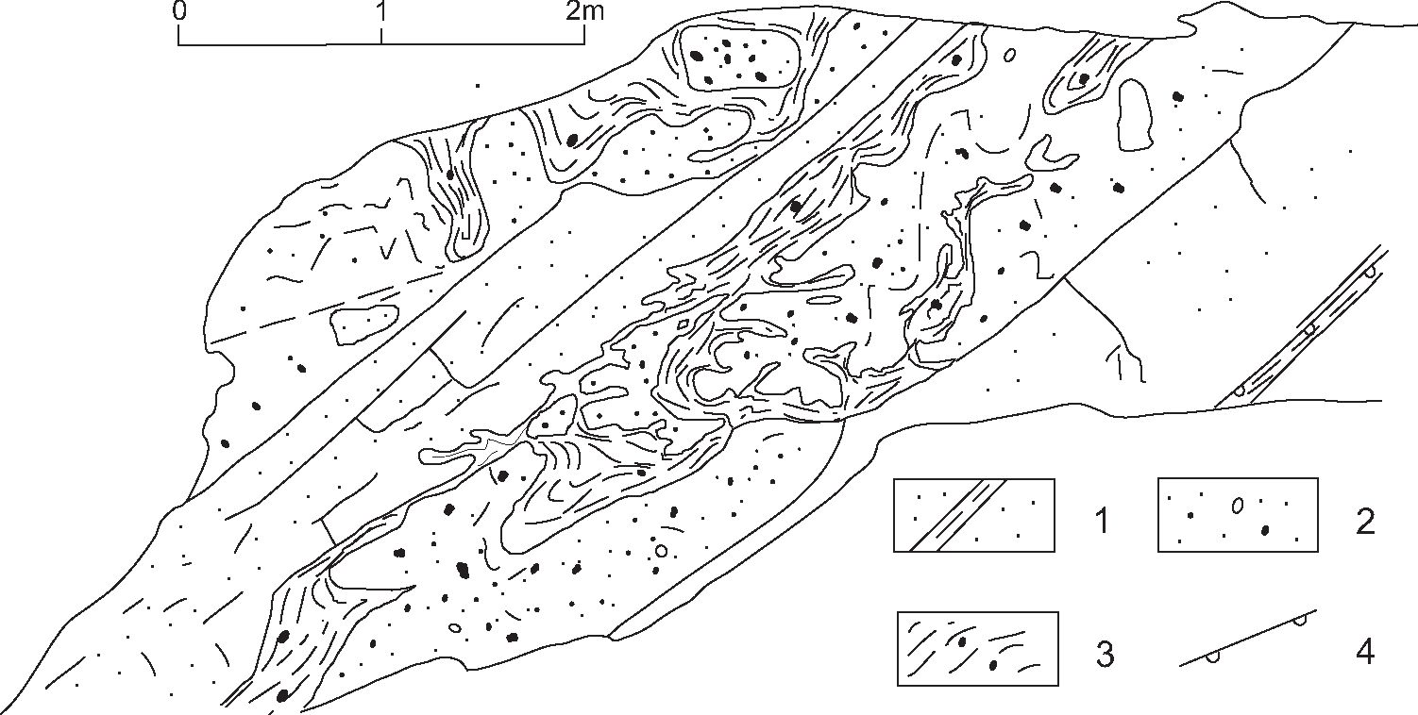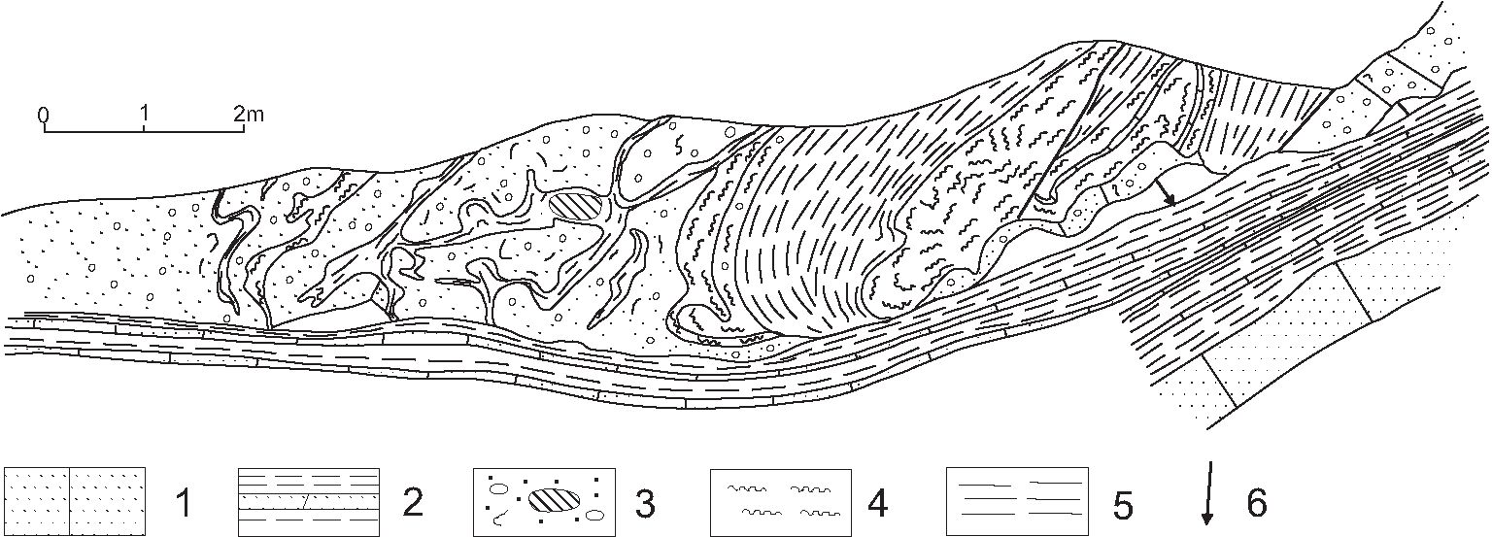
28
N. Oszczypko, M. Oszczypko-Clowes & D. Salata
NW
SE

Fig. 3. Szkic odsłonięcia osuwiskowej serii egzotykowej w Przysietnicy (ogniwo piaskowców kry-
nickich formacji zarzeczkiej, wg Oszczypko 1975, uzupełniony): 1 - piaskowce gruboławicowe
z przeławiceniami łupków ilastych, 2 - parazlepieńce egzotykowe, 3 - żwirowce ilaste, 4 - położenie
spągu warstw
Fig. 3. Sketch of exotic beds exposure in Przysietnica (Krynica Sandstone Member of the Zarzecze
Formation, Oszczypko 1975, supplemented): 1 - thick-bedded sandstones with intercalations of shales,
2 - conglomerates with exotic pebbles, 3 - pebbly mudstones, 4 - position of the sole marks

Fig. 4. Szkic odsłonięcia osuwiskowej serii egzotykowej w Piwnicznej (wyższa część ogniwa pias-
kowców z Piwnicznej formacji magurskiej): 1- piaskowce gruboławicowe 2 - mułowce, łupki ilaste
i piaskowce cienkoławicowe, 2 - parazlepieńce egzotykowe z porwakami łupków ilastych i uzbrojo-
nych toczeńców iłowych, 4 - mułowce 5 - iłowce 6 - kierunek paleotransportu
Fig. 4. Sketch of exotic beds exposure in Piwniczna (upper part of the Piwniczna Sandstone Member
of the Magura Formation): 1 - thick-bedded sandstones, 2 - mudstones, shales and thin-bedded sand-
stones, 3 - exotic conglomerates with detached blocks of shales and armed claystone balls, 4 - mud-
stones, 5 - claystones, 6 - palaeotransport directions
Egzotyki strefy krynickiej (płaszczowina magurska).
29
W jednej z próbek pobranych w Krynicy stwierdzono aglutynujący gatunek Saccam-
minoides carpathicus Geroch, będący wskaźnikową formą dla wczesnoeoceńskiej zony
w polskich Karpatach fliszowych (Geroch & Nowak 1984, Olszewska 1997). W próbkach
pobranych w Słotwinach i Czarnym Potoku koło Krynicy E. Malata opisała zespoły
otwornic planktonicznych wskazujące na wiek tej formacji nie starszy od wyższej części
wczesnego eocenu (por. Oszczypko etal. 1999).
W niższej części formacji zarzeckiej (poniżej zlepieńców krynickich) w Czarnym Po-
toku stwierdzono ubogi zespół nanoplanktonu wapiennego, w którym gatunkami najczęściej
występującymi są: Chiasmolithus eograndis Perch-Nielsen, Chiasmolithus solitus, Discoa-
ster barbadiensis, Ericsonia formosa, Sphenolithus moriformis, wskazujące na wczesnoeo-
ceński wiek formacji (wyższa część NP12), nie wykluczając środkowego eocenu. Nieco
starszy zespół nanoplanktonu znaleziono w niższej części formacji w potoku Szczawnik.
Asocjacja ta charakteryzuje się obecnością gatunków: Chiasmolithus eograndis, Chiasmo-
lithus cf. grandis (Bramlette et Riedel), Discoaster lodoensis Bramlette et Riedel, Discoa-
ster germanicus Martini, Tribrachiatus orthostylus Shamarai. Najmłodszą formą determi-
nującą wiek zespołu jest Discoaster lodoensis, który pojawia się po raz pierwszy w NP12,
to jest we wczesnym eocenie. W rejonie Muszyny i Złockiego w obrębie ogniwa piaskow-
ców krynickich stwierdzono umiarkowanie dobrze zachowany zespół nanoplanktonu wa-
piennego. Stopień zróżnicowania gatunkowego jest niewysoki, a częstość występowania
jest zróżnicowana dla poszczególnych próbek - waha się od 15 do 5 okazów na każde pole
obserwacyjne. Zespół autochtoniczny tworzą następujące gatunki: Chiasmolithus gigas,
Chiasmolithus grandis, Coccolithus pelagicus, Coccolithus eopelagicus, Dictoyococcites
bisectus, Discoaster binodosus, Discoaster deflandrei, Ericsonia formosa, Nannotetrina sp.,
Sphenolithus radians oraz Zygrhablithus bijugatus. W zespole tym najmłodszym gatun-
kiem przewodnim jest Chiasmolithus gigas oraz Nannotetrina sp. Nie stwierdzono nato-
miast gatunków Cyclicargolithus floridanus, Helicosphaera compacta. Zasięg biostratygra-
ficzny gatunku Chiasmolithus gigas definiuje dolną i górną granicę podpoziomu CP13b
w zonacji Bukry (1973). Podpoziom CP13b odpowiada środkowej części poziomu NP15.
Natomiast według Aubry (1986) pierwsze pojawienie się Cyclicargolithus floridanus oraz
Helicosphaera compacta ma miejsce w wyższej części poziomu NP16.
Ponad formacją z Zarzecza występuje ogniwo piaskowców z Piwniczej formacji ma-
gurskiej. W rejonie Krynicy i Muszyny ogniwo to znane jest z płatów synklinalnych Góry
Krzyżowej, Jaworzyny Krynickiej, Krynicy Wsi oraz rozległej strefy Wierchomli - Żegies-
towa - Milika, Muszyny i Leluchowa, tworzącej zbocza doliny Popradu na znacznym od-
cinku (por. Oszczypko et al. 1990, 1999, Chrząstowski et al. 1991). Są to piaskowce grubo-
ławicowe, muskowitowe, średnio- i gruboziarniste, zawierające przeławicenia cienkoławi-
cowego fliszu litofacji zarzeckiej o grubości nieprzekraczającej 2 m. Słabo wysortowany
szkielet ziarnowy piaskowców tworzą ziarna kwarcu, skaleni, muskowitu oraz ziarna lito-
klastyczne pochodzące ze skał plutonicznych, wylewnych i osadowych. Spoiwo piaskow-
ców jest wapniste. W porównaniu z piaskowcami krynickimi, piaskowce magurskie odzna-
czają się zdecydowanie większą zwięzłością. W opisywanym ogniwie występują również
pakiety zlepieńców i piaskowców zlepieńcowatych. Niepełna miąższość ogniwa piaskow-
ców z Piwnicznej waha się od około 500 m w synklinie Góry Krzyżowej do około 700 m
w synklinie Jaworzyny Krynickiej i około 1200 m na północ od Leluchowa. W niższej
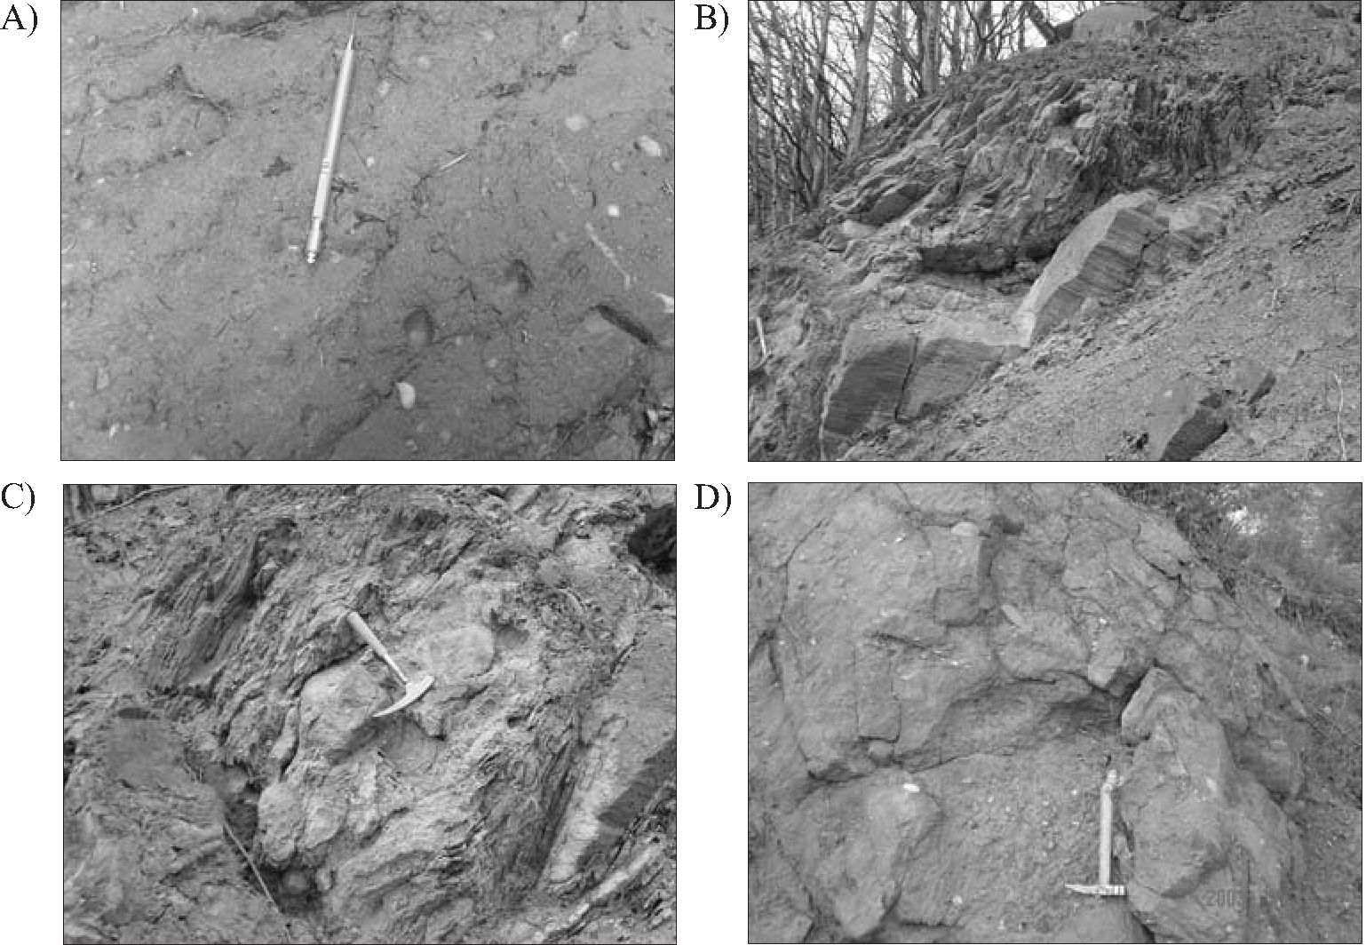
30
N. Oszczypko, M. Oszczypko-Clowes & D. Salata
części ogniwa z Piwnicznej poziomy egzotykowe znane są z rejonu Tylmanowej oraz Ry-
tra, ich obecność w stropie ogniwa stwierdzona została pod Dzwonkówką koło Krościenka
(por. Jaksa-Bykowski 1925), w Piwnicznej oraz Leluchowie. Są to żwirowce ilaste występu-
jące w ławicach osuwiskowych (Fig. 3, 4) wśród gruboławicowych piaskowców magurskich.
Wielkość otoczaków egzotykowych jest podobna jak w zlepieńcach krynickich. Są to osady
spływów kohezyjnych i gęstych prądów zawiesinowych związanych z systemem kanałów
i płatów podmorskiego stożka depozycyjnego (Fig. 5A). Kierunek paleotransportu w basenie
jest analogiczny do piaskowców krynickich, to jest z południa i południowego wschodu.

Fig. 5. Fotografie odsłonięć egzotykowych: A) żwirowce ilaste, potok Wilcze k. Muszyny (ogniwo
piaskowców krynickich formacji zarzeczkiej); B) osuwiskowa seria egzotykowa w Piwnicznej (wyż-
sza część ogniwa piaskowców z Piwnicznej formacji magurskiej); C) jak wyżej, szczegół serii osuwi-
skowej; D) egzotykowy żwirowiec ilasty w Leluchowie (wyższa część ogniwa piaskowców z Piw-
nicznej formacji magurskiej)
Fig. 5. Photographs of exotic rocks exposures: A) clayey gritstones, Wilcze stream near Muszyna
(Krynica Sandstone Member of the Zarzecze Formation); B) exotic colluvial series in Piwniczna
(upper part of the Piwniczna Sandstone Member of the Magura Formation); C) as above; the detail of
the colluvial series; D) exotic clayey gritstone in Leluchów (upper part of the Piwniczna Sandstone
Member of the Magura Formation)
W miejscowości Zelmanovce-Dukovce (wschodnia Słowacja, por. Nemcok 1990a, b)
na kontakcie warstw strihovskich (ogniwo piaskowców z Piwnicznej) oraz formacji mal-
cowskiej występuje podmorska seria egzotykowa, znana również pod nazwą zlepienców
Egzotyki strefy krynickiej (płaszczowina magurska).
31
horvatovskich (Swidziński 1961). Są to żwirowce ilaste z otoczakami skał krystalicznych
oraz otoczakami węglanowych skał mezozoicznych. Największy blok wapieni tytonu-be-
riasu osiąga tutaj średnicę 5 m. Pozycja stratygraficzna tych egzotyków jest podobna do
opisanych poprzednio stanowisk w Piwnicznej i Leluchowie.
Osady ogniwa z Piwnicznej są bardzo ubogie w mikrofaunę otwornicową i nanoplank-
ton wapienny. W łupkowych przeławiceniach ogniwa z Piwnicznej (odsłonięcia przy drodze
Powroźnik - Tylicz) stwierdzono zespół nanoplanktonu wapiennego, który pod względem
gatunkowym jest umiarkowanie zróżnicowany. Charakteryzuje się on liczebną przewagą
plakolitów nad innymi typami morfologicznymi. Zespół autochtoniczny reprezentowany
jest przez następujące gatunki: Coccolithuspelagicus, Coccolithus eopelagicus, Cyclicargoli-
thus floridanus, Chiasmolithus gigas, Chiasmolithus grandis, Dictyococcites bisectus, Dis-
coaster barbadiensis, Discoaster tanii, Ericsonia formosa, Neococcolithes dubius, Neoco-
ccolithes minutus, Reticulofenestra hillae, Reticulofenestra umbilica, Sphenolithus morifor-
mis. Najmłodszym gatunkiem umożliwiającym określenie wieku omawianego zespołu jest
Discoaster tanii, którego pierwsze pojawienie się ma miejsce w środkowej części poziomu
NP17 (por. Bukry 1973). Równocześnie nie stwierdzono zarówno Chiasmolithus solitus,
jak i Chiasmolithus oamaruensis (pierwsze pojawienie się tego gatunku definiuje dolną
granicę poziomu NP18). Ponadto stwierdzono obecność płaskich okazów należących do
gatunku Neoccolithes minutus. Według Aubry (1986) obecność tego gatunku jest charakte-
rystyczna dla poziomu NP17.
Z badań przeprowadzonych w rejonie Muszyny i Żegiestowa wiadomo, że ponad
ogniwem z Piwnicznej występują łupki pstre i cienkoławicowy flisz ogniwa z Mniszka za-
wierający mikrofaunę środkowego eocenu (Ostrowicka 1966, 1979, Oszczypko 1979,
Oszczypko et al. 1990, Chrząstowski et al. 1993). W obszarze tym w Miliku, w stropowej
części ogniwa z Piwnicznej znaleziono nanoplankton niższego późnego eocenu (NP18, por.
Dudziak, W: Oszczypko etal. 1990).
Na zachód od Popradu, po stronie słowackiej, ponad ogniwem z Mniszka, występuje
górnoeoceńsko-?oligoceńskie ogniwo piaskowców popradzkich formacji magurskiej (por.
Birkenmajer & Oszczypko 1989) o grubości do 1200 m (por. Nemcok 1991a, b). Piaskowce
ogniwa popradzkiego nie odbiegają wykształceniem od piaskowców z Piwnicznej. Różnią
się natomiast przeławiceniami łupkowymi, które w przypadku piaskowców popradzkich są
bardziej wapniste. Na podstawie badań nanoplanktonu wapiennego wiek ogniwa popradzkie-
go określony został na późny eocen-późny oligocen (Oszczypko et al. 2005b) Kierunki
transportu w ogniwie piaskowców z Piwnicznej i piaskowców popradzkich są takie same.
W obrębie tego ogniwa występują pakiety zlepieńców egzotykowych opisane przez
Misika et al. (1991a) z następujących stanowisk: Eliasovka, Maly Lipnik 1, Maly Lipnik 2
oraz Starina.

CHARAKTERYSTYKA MATERIAŁU EGZOTYKOWEGO
Wstępne analizy zamieszczonego w opisie składu chemicznego granatów oraz skaleni
wykonano przy użyciu skaningowego mikroskopu elektronowego (SEM) JEOL 5410 wypo-
sażonego w spektrometr dyspersji energii (EDS) Yojager 3100 (Noran) przy napięciu 20 kV.
32
N. Oszczypko, M. Oszczypko-Clowes & D. Salata
Wśród egzotyków formacji jarmuckiej pienińskiego pasa skałkowego (mastrycht-środ-
kowy paleocen) (Birkenmajer & Wieser 1990, Birkenmajer 2001) powszechnie występują
górnojurajskie i dolnokredowe wapienie oraz margle, a także jurajskie radiolaryty. W wapie-
niach urgoński pochodzących z grubokalibrowych zlepieńców jarmuckich z potoku Czarna
Woda w Jaworkach stwierdzona została mikrofauna zawierająca oprócz orbitolin bogaty
zespół otwornic bentonicznych wieku hoteryw-alb (Krobicki & Olszewska 2005). W od-
słonięciu tym udokumentowane zostały również mikrofacje mikrobialno-gąbkowe, koralo-
we i oolitowe oksfordu-tytonu (Matyszkiewicz et al. 2004). Innymi ważnymi składnikami
egzotyków jarmuckich są: mezozoiczne skały piroklastyczne i wylewne, z zasadowymi
włącznie, oraz skały przeobrażone i plutoniczne pochodzące z erozji masywu kordyliery
neopienińskiej (Andrusova, por. Birkenmajer & Wieser 1990).
Zlepieńce warstw procskich (paleocen-wczesny eocen) we wschodniej Słowacji ba-
dane były przez Misika et al. (1991b) oraz Matasovskiego (2002). Według tych autorów
skład zlepieńców jest następujący: węglany 76.13%, piaskowce 4.53%, kwarcyty 3.18%,
skały metamorficzne 0.6%, kwarce żyłowe 0.25% oraz wulkanity 9.15%. W pracy Misika
et al. (1991b) wśród egzotyków występujących w głębokowodnych warstwach procskich
rozpoznano następujące utwory: płytkowodne facje triasu alpejskiego, z wyjątkiem wapieni
typu Wetterstein, pelagiczne facje karniku-noryku, czerwone wapienie przypominające
dogger czorsztyński, wapienie mikroonkolitowe z Saccocoma i Globochaete, płytkowodny
górny tyton i berias, wapienie urgońskie (czasami ze spinelami), pelagiczny alb i płytko-
wodny cenoman, płytkowodny górny kampan i mastrycht, wapienie biohermowe paleogenu
oraz rzadkie klasty wczesnoeoceńskich wapieni z numulitami.
W materiale egzotykowym zlepieńców krynickich formacji zarzeckiej (Fig. 6 na
wklejce, Oszczypko 1975) przeważają skały krystaliczne (22-48%), a ponadto kwarce
żyłowe pochodzenia metamorficznego (16-36%), piaskowce fliszowe (10-38%) oraz me-
zozoiczne skały węglanowe (13-24%).
Wśród egzotyków skał osadowych rozpoznano następujące mikrofacje (Fig. 7 na
wklejce): wapienie tytonu-beriasu - organodetrytyczne z kalpionellami, wapienie globoche-
towe i wapienie rogowcowe, wapienie radiolariowo-nannoconusowe (walanżynu-hoterywu),
wapienie urgońskie (barremu-aptu), wapienie spikulowe (albu-cenomanu) oraz margle (ma-
strychtu-paleocenu) oraz piaskowce i wapienie litotamniowe paleocenu (Oszczypko 1975).
Egzotyki osadowe zlepieńców krynickich w Łosiu koło Łabowej badane były przez
Hoffmanna (Oszczypko et al. 1992). W badanej populacji stanowiły one 10-50%. Wyżej
wymieniony autor stwierdził między innymi: osady środkowej jury - wapienie radiolariowe
i bulaste filamentowe, wapienie kalpionellowe górnej jury i beriasu, wapienie ziarniste
urgonu, oraz wapienie litotamniowe. Ponadto występowały czerwone piaskowce kwarcyto-
we (perm-dolny trias?) oraz ciemne wapienie bioklastyczne z fragmentami małży, brachio-
podów i szkarłupni, przypominające utwory retyku i liasu reglowego (por. Hoffmann,
W: Oszczypko etal. 1992).
W Tylmanowej (formacja magurska, niższa część ogniwa z Piwnicznej) skład egzo-
tyków jest podobny do zlepieńców krynickich (Fig. 6), chociaż zdecydowanie uboższy.
W stanowisku tym stwierdzono (Oszczypko 1975): kwarce żyłowe (46%), skały krystalicz-
ne (41%), mezozoiczne skały węglanowe (9%) oraz piaskowce fliszowe (4%).

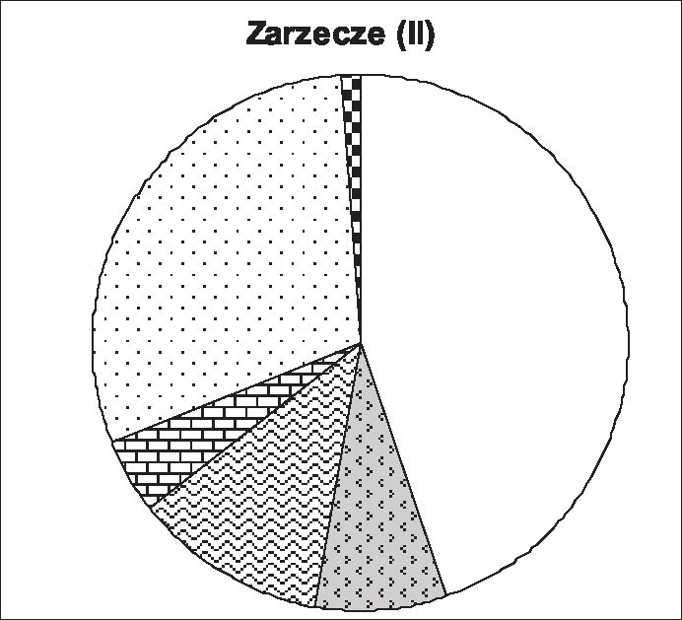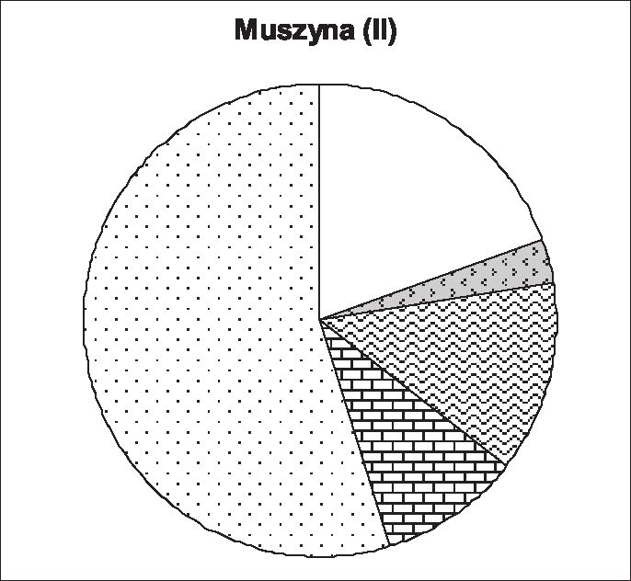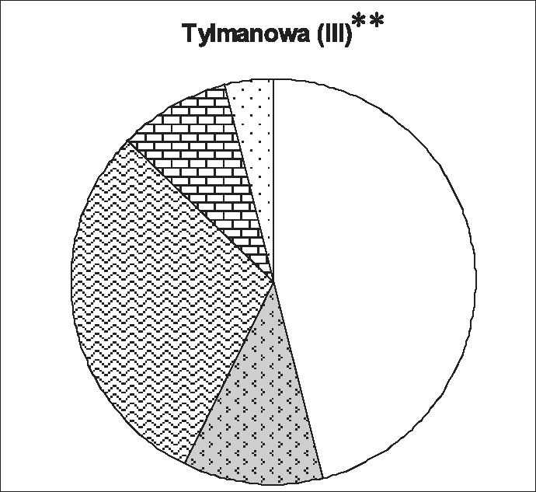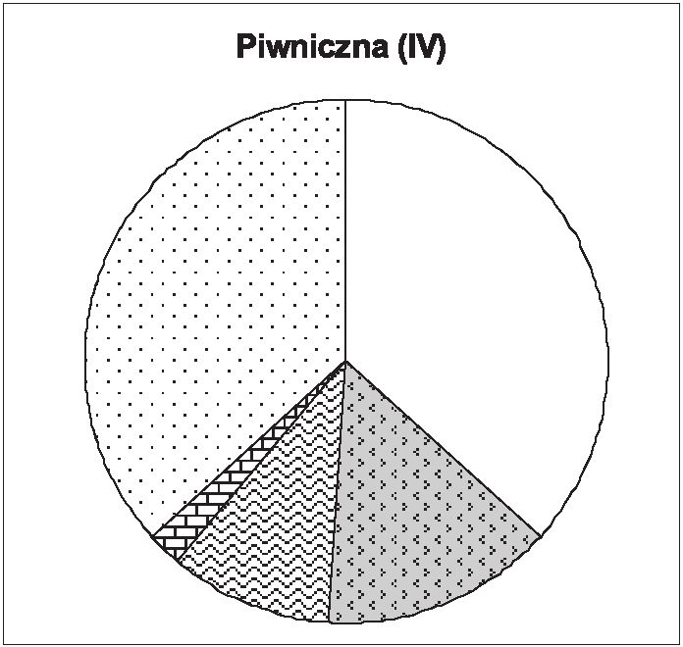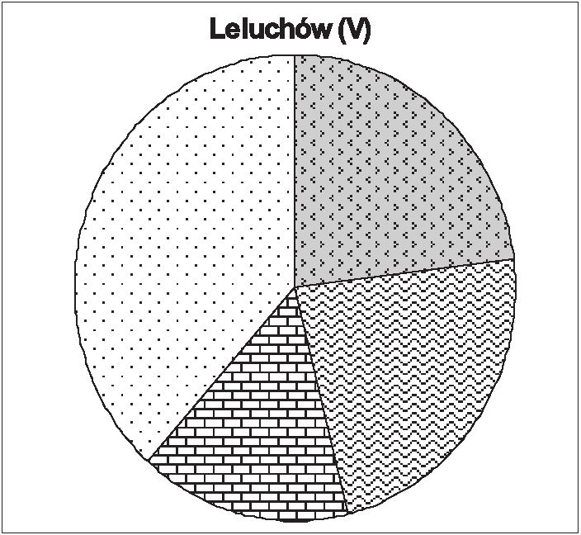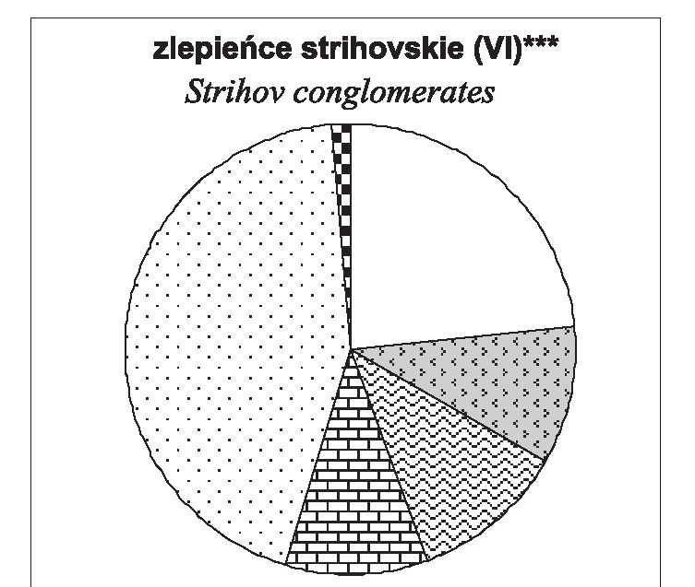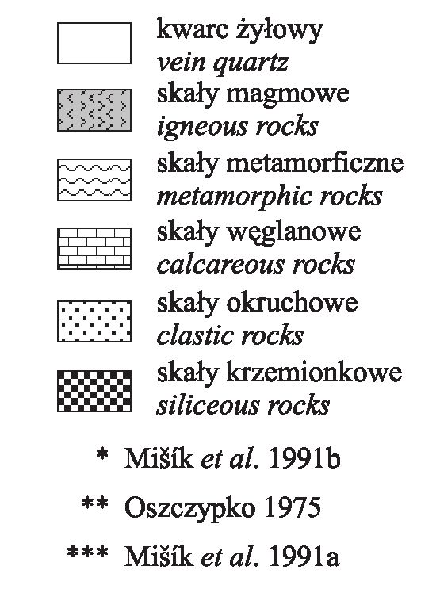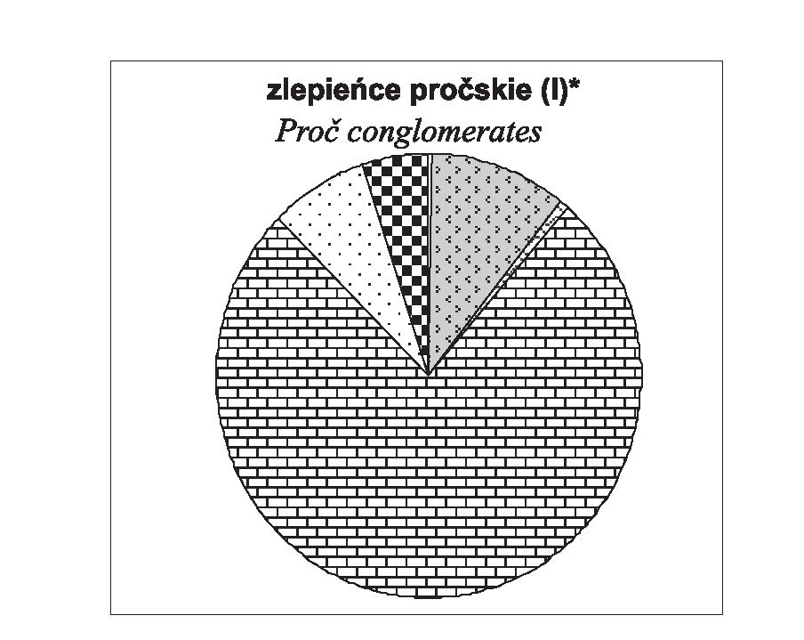

Fig. 6. Zbiorcze diagramy procentowe składu petrograficznego zlepieńców procskich (jarmuckich), zlepieńców strihovskich ze wschodniej Słowacji
(Miśik etal. 1991a, b), a także piaskowców krynickich z Zarzecza i Muszyny oraz ogniwa piaskowców z Piwnicznej formacji magurskiej z Tylmanowej
(częściowo wg Oszczypko 1975), Piwnicznej i Leluchowa, I-VI - pozycja litostratygraficzna na figurze 2
Fig. 6. Compound diagrams of pétrographie composition of Proc (Jarmuta) conglomerates and Strihov sandstones from the Eastern Slovakia (Miśik
et al. 1991a, b), the Krynica sandstones from Zarzecze and Muszyna, and the Piwniczna sandstone member of the Magura formation from Tylmanowa
(partly after Oszczypko 1975), Piwniczna and Leluchów, I-VI - lithostratigraphic position in Figure 2

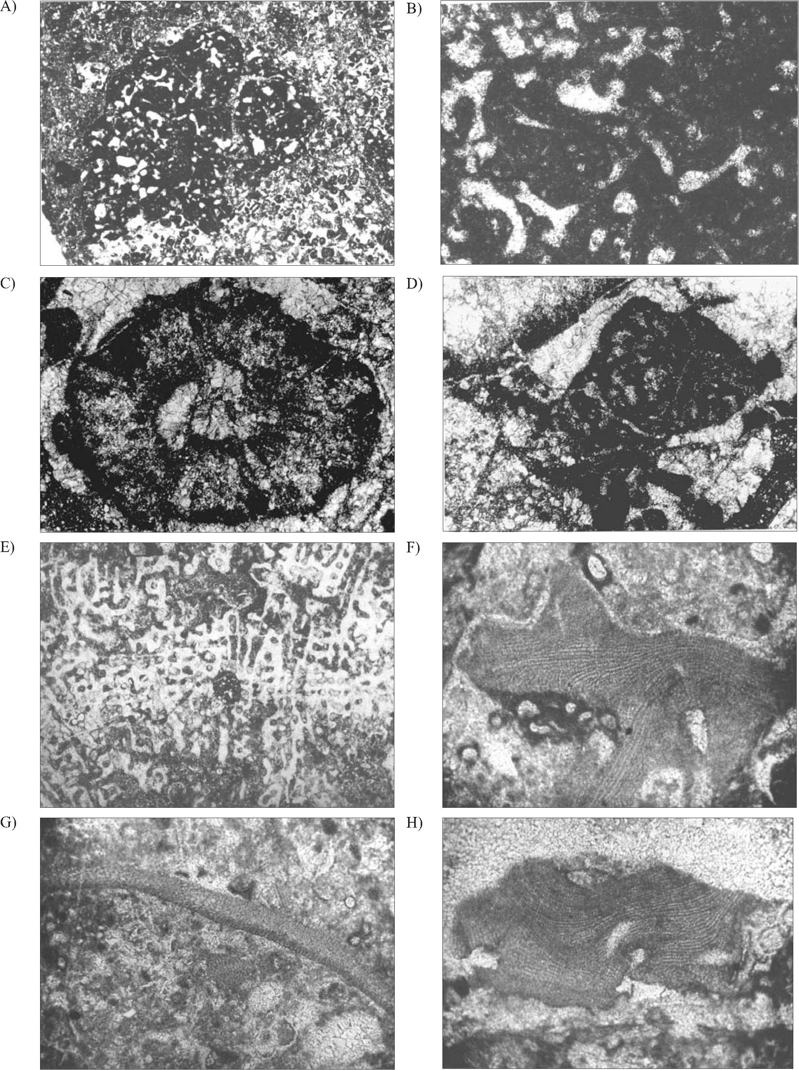

Fig. 7. A)-D) mikrofacja wapieni urgońskich (barrem-apt) (A, D - Zarzecze; B, C - Kadcza); E)-H) wapienie litotamniowo-koralowcowe (paleocen?)
- Kadcza; A) pow. 12x, B) pow. 35x, C) pow. 42x, D) pow. 35x, E) pow. 20x, F)-G) pow. 57x (Oszczypko 1975)
Fig. 7. A)-D) microfacies of the Urgonian limestones (Barremian-Aptian) (A, D - Zarzecze; B, C - Kadcza); E)-H) Coral-Algal limestones
(Palaeocene?) - Kadcza; A) mag. x 12, B) mag. x 35, C) mag. x 42, D) mag. x 35, E) mag. x 20, F)-G) mag. x 57 (Oszczypko 1975)
Egzotyki strefy krynickiej (płaszczowina magurska).
33
W poziomie tym udział skał wylewnych nie przekracza kilku procent (Wieser 1970),
a egzotyki skał węglanowych są rzadsze niż w piaskowcach krynickich i mniej zróżnicowa-
ne. Są to dolomity triasu środkowego, wapienie kalpionellowe i radiolaryty tytonu-beriasu
oraz wapienie organodetrytyczne ?barremu-aptu. Podobny zestaw skał egzotykowych stwier-
dzono również w Piwnicznej i Leluchowie, w wyższej części ogniwa z Piwnicznej
(Fig. 5B, C, D). W Leluchowie B. Olszewska (inf. ustna, 2005) stwierdziła między innymi
mikrofację grainstonową z typową fauną i florą facji urgońskiej wieku wczesnego aptu
(Fig. 8A-D na wklejce). Do najważniejszych form należą: Palorbitolina lenticularis (Blu-
menbach), Everticyclammina hedbergi (Maync), Glomospira urgoniana Arnaud Vanneau,
Charentia cuvillieri Neumann oraz przedstawiciele zielenic z rodziny Dasycladacea. W in-
nym szlifie wapienia obserwowano spikulit o bliżej nieokreślonym wieku z różnymi cięcia-
mi otwornic z rodziny Nodosariidae, przekrojem Rotaliacea, motkiem Cyanophyta praw-
dopodobnie z rodzaju Girvanella, malutkimi fragmentami płytek jeżowców, nielicznymi
małżoraczkami oraz niewielkimi skupieniami ciemnego mikrytu. Zespół mikrofauny nie
daje jednoznacznej odpowiedzi na temat wieku danego osadu, który może należeć do późnej
jury, wczesnej kredy lub wczesnego paleocenu.
W grupie egzotyków krystalicznych zebranych w osadach ogniwa piaskowców z Piw-
nicznej oraz piaskowcach krynickich znajdują się zarówno skały magmowe, jak i meta-
morficzne, udział egzotyków metamorfitów jest jednak większy niż skał magmowych.
W zebranej populacji egzotyków skał magmowych większość reprezentowana jest przez
wulkanity, natomiast skały metamorficzne to głównie łupki łyszczykowe i gnejsy.
Wśród egzotyków pochodzących z piaskowców krynickich (Muszyna, potok Wilcze
i Zarzecze) skały magmowe reprezentowane były przez granitoidy, aplity (Fig. 8E, F) oraz
skały wulkaniczne o strukturze porfirowej (Fig. 8G, H).
Wśród wulkanitów wyróżniono trzy rodzaje skał różniących się rodzajem fenokryszta-
łów oraz sposobem wykształcenia tła skalnego:
- wulkanity typu ryolitów,
- wulkanity typu dacytów,
- wulkanity typu trachitów.
Wulkanity typu ryolitów zbudowane są z fenokryształów skaleni alkalicznych (Ab89-
-100Or0-11) tkwiących w tle mikrokrystalicznym utworzonym ze skaleni alkalicznych,
kwarcu oraz pojedynczych blaszek łyszczyków. Pośród minerałów akcesorycznych obecne
są rutyl, cyrkon, monacyt, ksenotym oraz apatyt. Fenokryształy skaleni oraz ciasto skalne
objęte są procesami albityzacji, serycytyzacji i w mniejszym stopniu kalcytyzacji. W posta-
ci rozproszonej i żyłowej występuje ponadto piryt.
Wulkanity typu dacytów zbudowane są z fenokryształów skaleni alkalicznych tkwią-
cych w krystalicznym cieście kwarcowo-skaleniowym. W fenokryształach widoczny jest
proces serycytyzacji i albityzacji. Wewnątrz fenokryształów oraz w tle skalnym występują
liczne kryształy cyrkonów. W formie rozproszonej obecne są minerały nieprzeźroczyste,
prawdopodobnie tlenki i/lub siarczki Fe.
Wulkanity typu trachitów (?) zbudowane są z fenokryształów skaleni oraz pseudo-
morfoz po minerałach ciemnych o słupkowym pokroju. Skalenie objęte są procesem sery-
cytyzacji i albityzacji, natomiast minerały ciemne zostały całkowicie przeobrażone w mie-
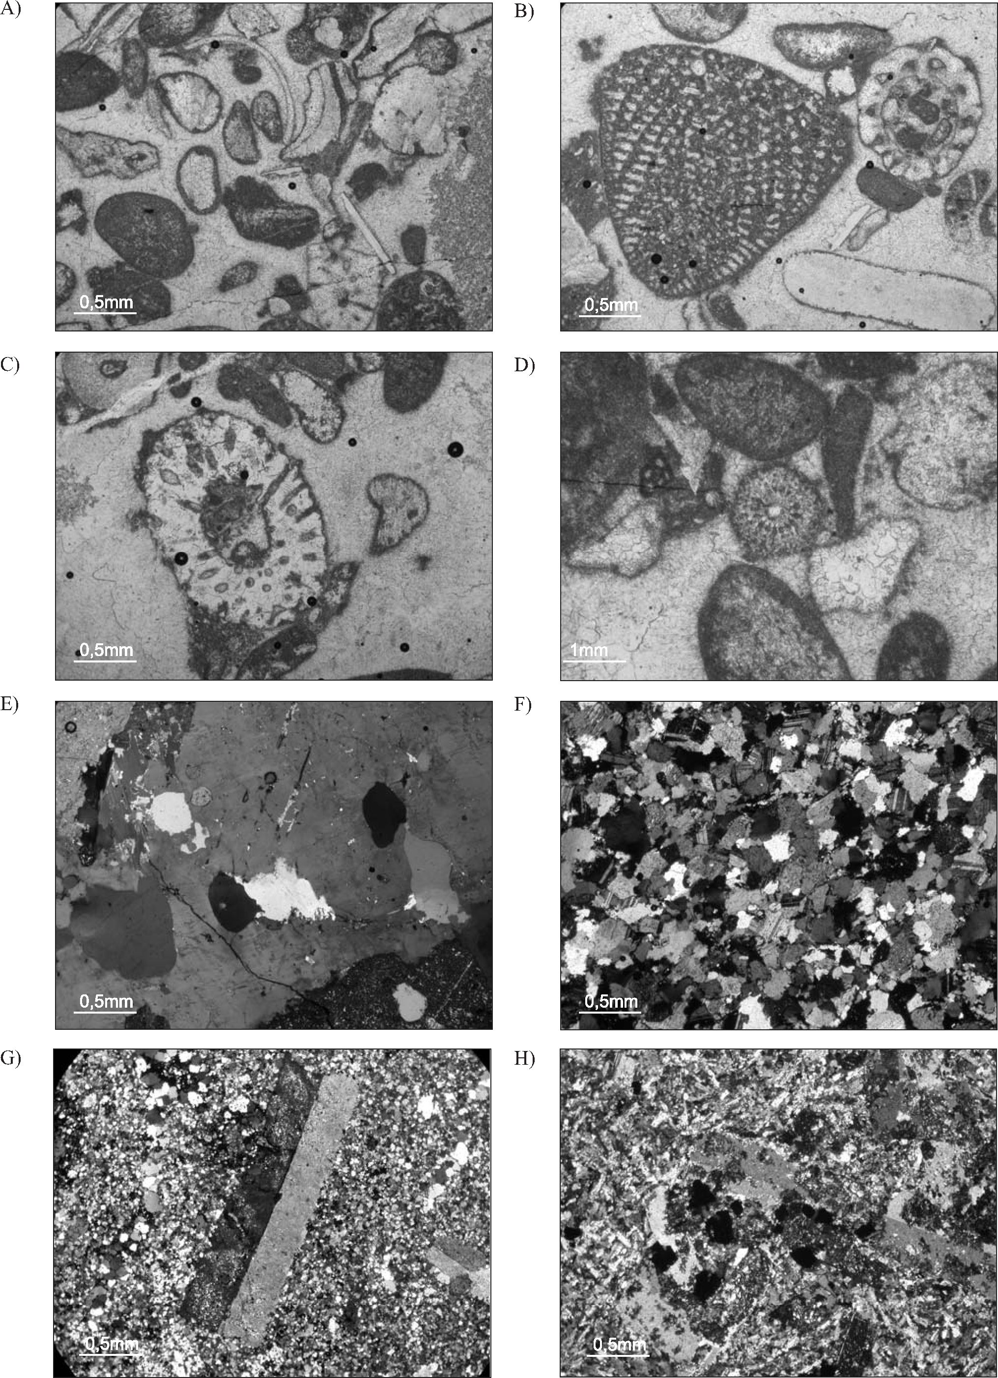

Fig. 8. A)-D) mikrofacja wapieni urgońskich (apt) (Leluchów); E) granitoid (Zarzecze); F) aplit (Zarzecze); G) skała typu ryolitu (Zarzecze); H) skała
typu trachitu (?) (Zarzecze); fot. A)-D) 1 nikol; fot. E)-H) X nikole
Fig. 8. A)-D) microfacies of the Urgonian limestones (Aptian) (Leluchów); E) granitoide (Zarzecze); F) aplite (Zarzecze); G) ryolite-type rock
(Zarzecze); H) trachite-type rock (?) (Zarzecze); fot. A)-D) PPL; fot. E)-H) XPL
34
N. Oszczypko, M. Oszczypko-Clowes & D. Salata
szaninę chlorytu i epidotu z domieszką kwarcu, tak że ich pierwotny skład jest niemożliwy
do ustalenia. Fenokryształy tkwią w tle typu trachitowego zbudowanego z żerdek skaleni
alkalicznych, kwarcu oraz ksenomorficznych minerałów ciemnych całkowicie zchlorytyzo-
wanych. W formie rozproszonej występują siarczki Fe.
Skały metamorficzne reprezentują (Fig. 9A-C na wklejce):
- łupki kwarcowo-łyszczykowe bardzo drobnoblastyczne,
- łupki kwarcowo-łyszczykowe,
- gnejsy,
- gnejsy albitowo-mikroklinowe,
- kataklazyty z granatami.
Łupki kwarcowo-łyszczykowe bardzo drobnoblastyczne zbudowane są z kwarcu,
jasnych łyszczyków oraz sporadycznie występujących skaleni.
Łupki kwarcowo-łyszczykowe składają się z kwarcu, albitu, oligoklazu (Ab72-99An0-
-20Or0-9), łyszczyków (głównie biotytu), chlorytu oraz granatów (Prp0-3Alm56-62Sps3-
-9And9-13Grs19-28 oraz Prp1-9Alm60-83Sps1-15And2-18Grs1-16). Wśród minerałów
akcesorycznych stwierdzono minerały z grupy epidotu, apatyt, rutyl, cyrkon oraz monacyt.
Gnejsy zbudowane są z kwarcu, skaleni alkalicznych, chlorytyzowanego biotytu oraz
porfiroblastów granatów całkowicie przeobrażonych w mieszaninę chlorytu, łyszczyków
i związków żelaza. Do minerałów akcesorycznych należy cyrkon w postaci samodzielnych
blastów oraz wrostków w skaleniach, a także rutyl.
Gnejsy albitowo-mikroklinowe zbudowane są z kwarcu, albitu, mikroklinu, nie-
wielkich ilości jasnych łyszczyków oraz cyrkonu i epidotu.
Kataklazyty z granatami złożone są głównie z kwarcu, albitu, oligoklazu, skaleni
potasowych. W gnejsach tych występują również granaty (Prp1Alm42-49Sps8-12And10-
-17Grs24-36) oraz zoizyt.
W ogniwie piaskowców z Piwnicznej formacji magurskiej (Piwniczna i Leluchów)
wśród wulkanitów wyróżniono dwa rodzaje skał (Fig. 9D, E):
- skały typu ryolitu,
- skały typu trachitu.
Skały typu ryolitu - fenokryształy - stanowią skalenie potasowe (Or93-98Ab2-
-5An1-2) często wykształcone jako bliźniaki karlsbadzkie, rzadziej kwarc. Fenokryształy
skaleni ulegają serycytyzacji, kalcytyzacji oraz albityzacji. W niektórych prakryształach
skaleni i kwarcu widoczne są zatoki korozyjne. Nieliczne ciemne łyszczyki uległy niemal
całkowitemu przeobrażeniu z wydzieleniem związków Ti i Fe. W skład mikrokrystalicz-
nego ciasta skalnego wchodzą skalenie alkaliczne o składzie identycznym z fenokryszta-
łami i kwarc. Sporadycznie występują jasne łyszczyki oraz cyrkon i epidot. W postaci roz-
proszonej występuje piryt.
Skały typu trachitu - fenokryształy - stanowią skalenie alkaliczne. Wyróżniają się
one częściową albityzacją, nie ulegają natomiast serycytyzacji. Ciasto skalne typu trachito-
wego zbudowane jest z żerdek plagioklazów, podobnie jak fenokryształy, częściowo zalbi-
tyzowane oraz sporadycznie kwarcu. W interstycjach obecne są wtórne węglany.
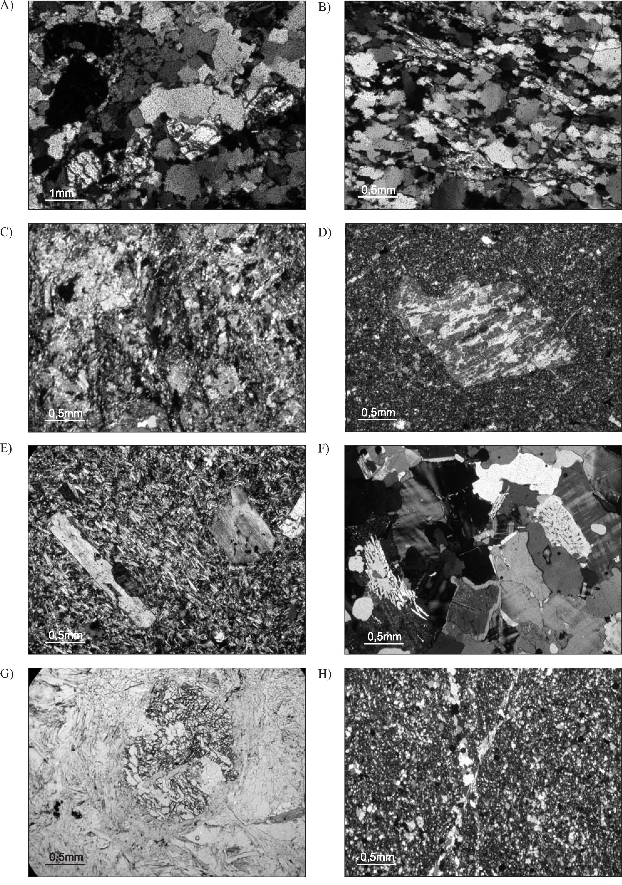

Fig. 9. A) kataklazyt z granatami i zoisytem (g - granat, z - zoisyt) (Zarzecze); B) łupek kwarcowo-łyszczykowy (Zarzecze); C) mylonit (Zarzecze);
D) skała typu ryolitu (Leluchów); E) skała typu trachitu (Piwniczna); F) gnejs mikroklinowy (Piwniczna); G) łupek kwarcowo-biotytowy
z syntektonicznymi granatami (Leluchów); H) kwarcyt metamorficzny (Piwniczna); fot. G) 1 nikol; pozostałe fotografie X nikole
Fig. 9. A) cataclasite with garnets (g) and zoisite (z) (Zarzecze); B) quartz-mica schist (Zarzecze); C) mylonite (Zarzecze); D) ryolite-type rock
(Leluchów); E) trachite-type rock (Piwniczna); F) microcline gneiss (Piwniczna); G) schist with syntectonic garnets (Leluchów); H) metamorphic
quartzite (Piwniczna); fot. G) PPL; other photographs XPL
Egzotyki strefy krynickiej (płaszczowina magurska).
35
Skały metamorficzne reprezentowane są głównie przez (Fig. 9F-H):
- łupki kwarcowo-łyszczykowe drobnoblastyczne,
- łupki kwarcowo-łyszczykowe (biotytowo-muskowitowe),
- łupki kwarcowo-łyszczykowe z granatami,
- gnejsy.
Łupki kwarcowo-łyszczykowe drobnoblastyczne zbudowane są w przewadze z kwar-
cu oraz jasnych łyszczyków, którym towarzyszą niewielkie ilości skaleni alkalicznych oraz
ciemnych łyszczyków. W łupkach tego typu stwierdzono ponadto stosunkowo duże ilości
turmalinu oraz rutyl, minerały z grupy epidotu, cyrkon i apatyt.
Łupki kwarcowo-łyszczykowe (biotytowo-muskowitowe), z przewagą łyszczyków
ciemnych (typu biotytu) bez widocznych blastów granatów, składają się głównie z kwarcu,
skaleni alkalicznych oraz potasowych (mikroklin), ciemnych łyszczyków oraz chlorytu
jako produktu ich chlorytyzacji.
Łupki kwarcowo-łyszczykowe z granatami o strukturze gruboblastycznej składają
się z kwarcu, jasnych łyszczyków, chlorytu oraz skaleni (w niewielkich ilościach) o skła-
dzie: albitu, oligoklazu (Ab87-98An2-13) oraz skalenia potasowego (Or96-97Ab1-2An2).
W łupkach występują ponadto zrotowane (prawdopodobnie syntektoniczne) porfiroblasty
granatów o składzie Prp3-8Alm52-71Sps0-16And4-15Grs12-22.
Gnejsy składają się z kwarcu, albitu (Ab93-98An1-2Or0-6) oraz skaleni potasowych
(Or96-97Ab1-3An0-2), łyszczyków i chlorytu. W gnejsach stwierdzono również obecność
cyrkonu oraz minerałów z grupy epidotu.
Poza tym wśród skał metamorficznych omawianych osadów obecne są gnejsy mikro-
klinowe z granatami, kataklazyty oraz metakwarcyty.
Cechą egzotyków skał wulkanicznych jest to, iż niemal w każdym oglądanym typie
skał zaznaczają się mniej lub bardziej zaawansowane procesy wtórnych przeobrażeń.
Z tego powodu podane powyżej nazwy wulkanitów mają charakter orientacyjny. Do
najczęstszych należy albityzacja oraz serycytyzacja fenokryształów skaleni i tła skalnego.
W niektórych wulkanitach część fenokryształów skaleni objęta jest również procesem kal-
cytyzacji. W kilku egzotykach stwierdzono obecność epidotu, najczęściej w formie roz-
proszonej w cieście skalnym. W wyniku procesów wtórnych minerały ciemne (biotyt, piro-
kseny lub amfibole) uległy całkowitemu przeobrażeniu prowadzącemu do powstania agre-
gatów chlorytu, epidotu i drobnokrystalicznych mik, tak że typ minerałów pierwotnych jest
niemożliwy do ustalenia podczas standardowych obserwacji mikroskopowych.
W nielicznych egzotykach skał plutonicznych (najczęściej granitoidów) również
obecne są procesy serycytyzacji i albityzacji skaleni. Niektóre kryształy skaleni i kwarcu
noszą ponadto cechy deformacji dynamicznych.
Działalność wtórnych przeobrażeń (metamorfizmu regresywnego) widoczna jest rów-
nież w egzotykach skał metamorficznych. Jej efektami są najczęściej serycytyzacja skaleni
oraz całkowita lub częściowa chlorytyzacja biotytu i granatów. Obecność kataklazytów
oraz mylonitów świadczy ponadto o metamorfizmie dynamicznym.
W warstwach strihovskich (wschodnia Słowacja), które odpowiadają piaskowcom
krynickim i magurskim (nierozdzielonym), skład egzotyków jest zasadniczo podobny do
formacji magurskiej (Marschalko 1975), ale znacznie bogatszy. Oprócz skał krystalicznych
występują tutaj (por. Misik et al. 1991a): płytkowodne facje triasu, pelagiczne facje doggeru-
36
N. Oszczypko, M. Oszczypko-Clowes & D. Salata
-wczesnej kredy, płytkowodne wapienie kimerydu-dolnego tytonu, płytkowodne facje urgoń-
skie, pelagiczne facje wczesnego albu, płytkowodne wapienie późnej kredy, biohermowe
wapienie dolnego paleocenu, górnopaleoceńskie wapienie numulitowe.
W wyższej części warstw strihovskich (odpowiadającej ogniwu piaskowców popradz-
kich formacji magurskiej) w strefie krynickiej na W od Popradu i NE od Starej Lubovni
(wschodnia Słowacja) procentowy skład petrograficzny jest następujący (Fig. 6, por. Misik
etal. 1991a):
- Eliasovka:
- skały klastyczne osadowe - 51.4%;
- węglany-5.4%;
- radiolaryty - 2.7%;
- granitoidy-2.7%;
- wulkanity - 5.4%;
- kwarce żyłowe - 29.7%;
- pozostałe skały metamorficzne - 5.5%.
- Maly Lipnik 1:
- skały klastyczne osadowe - 46.7%;
- węglany - 14.7%;
- radiolaryty - 2.2%;
- granitoidy - 2.3%;
- wulkanity - 3.4%;
- kwarce żyłowe - 27.3%;
- pozostałe skały metamorficzne - 5.7%.
- Maly Lipnik 2:
- skały klastyczne osadowe - 41.1%;
- węglany-2.4%;
- radiolaryty - 0.6%;
- granitoidy-4.6%;
- wulkanity - 14.7%;
- kwarce żyłowe - 23.5%;
- pozostałe skały metamorficzne - 17.7%.
- Starina:
- skały klastyczne osadowe - 43.2%;
- węglany - 12.5%;
- radiolaryty - 0%;
- granitoidy - 5.6%;
- wulkanity - 13.3%;
- kwarce żyłowe - 22.2%;
- pozostałe skały metamorficzne - 8.8%.
W wyżej wymienionych stanowiskach (Misik et al. 1991a) stwierdzono następujące,
charakterystyczne mikrofacje: paleozoiczne wapienie biohermowe, dolomity i wapienie
triasu środkowego, dolny i środkowy lias, lias górny i dogger, płytkowodny kimeryd-dolny

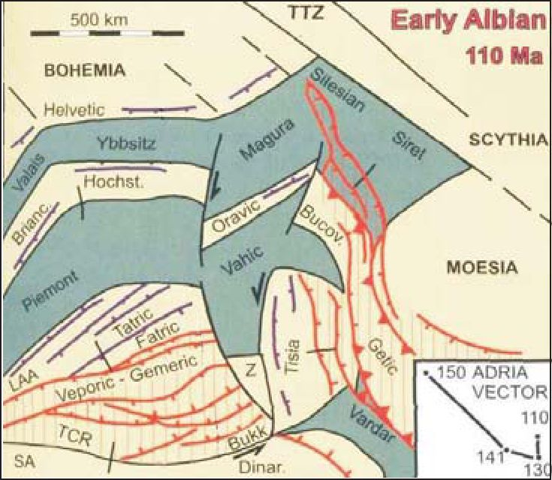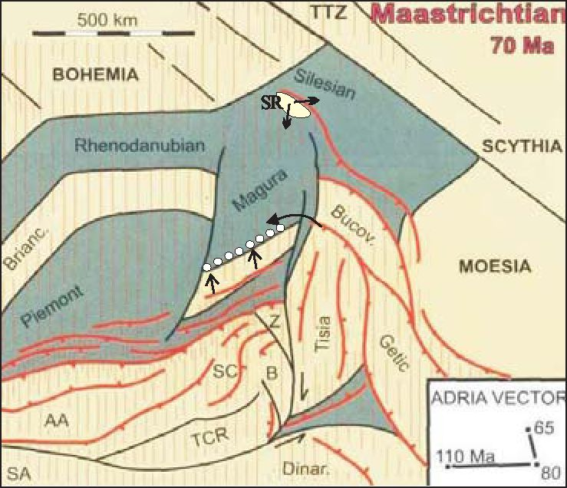
Egzotyki strefy krynickiej (płaszczowina magurska).
37
tyton, pelagiczny kimeryd-górny tyton, berias-walanżyn, górny neokom, wapienie urgońs-
kie barrem-apt, górny apt-dolny alb, alb-cenoman, senon z globotrunkanami, senon z Pseu-
dosiderolites, wapienie mastrychtu, paleocen (biohermowy) oraz wapienie alveolinowe
i discocyklinowe dolnego lutetu.

INTERPRETACJA
Od wczesnego albu (110 Ma, Fig. 10A) do końca paleogenu sytuacja paleotektoniczna
basenu magurskiego ulegała zmianom. Spowodowane to było rozwojem austroalpejskiego
klina orogenicznego, co powodowało zamykanie oceanu Vahic (Plasienka 2000, 2002,
2003, Golonka et al. 2000). Proces ten zakończył się na przełomie mastrychtu i paleocenu
kolizją terranu zachodnich Karpat wewnętrznych z masywem czorsztyńskim (Oravicum).
Znalazło to wyraz w rozwoju synorogenicznego basenu, w którym deponowane były gru-
bookruchowe osady formacji jarmuckiej.
A) B)

Explanations for Fig. 10B
Objaśnienia do Fig. 10B
o o o Maastrichtian-Lower Eocene Jarmuta-Proć Formation -> Clastic supply from the Andrus ov Ridge (Maastrichtian-Palaeocene)
Formacja jarmucko-procka (mastrycht-dolny eocen) Dostawa materiału z Grzbietu Andrusova (mastrycht-paleocen)
Clastic supply for the Krynica zone (Late Palaeocene-Eocene) —» Clastic supply from the Silesian Ridge (Maastrichtian-Eocene)
Dostawa materiału do strefy krynickiej (późny paleocen-eocen) Dostawa materiału z kordyliery śląskiej (mastrycht-eocen)
Fig. 10. Rekonstrukcja palinspastyczna domeny karpackiej w okresie wczesnego albu (A) i mastrych-
tu (B) według Plasienki (2000, uzupełniona): TTZ - strefa Teisseyre’a-Tornquista; AA - austroalpidy;
LAA - dolne płaszczowiny austroalpejskie; SC - słowacko-karpacki blok; SR - masyw śląski;
B - Bukk; Z - Zemplin; SA - południowe Alpy; TCR - blok środkowowęgierski; skorupa kontynentalna
zaznaczona na żółto, skorupa oceaniczna na zielono; linie fioletowe - uskoki normalne, czerwone li-
nie - nasunięcia; czerwony wzór pionowy - obszary ulegające kompresji (Plasienka 2000, zmieniony)
Fig. 10. Palinspastic restoration of the Carpathian realm in Early Albian (A) and Maastrichtian (B):
TTZ - Teisseyre-Tornquist Zone; AA - Austroalpine; LAA - Lower Austroalpine; SC - Slovacoc-
arpathian; SR - Silesian Ridge; B - Bukk; Z - Zemplin; SA - Southern Alps; TCR - Transdanubian
Central Range; continental crust in yellow, oceanic crust green; sticked violet lines - normal faults,
red lines - thrust faults. Red pattern covers areas undergoing contraction (Plasienka 2000, modified)
38
N. Oszczypko, M. Oszczypko-Clowes & D. Salata
Według dotychczasowych badań skład petrograficzny egzotyków pochodzących ze
zlepieńców procko-jarmuckich pienińskiego pasa skałkowego w istotny sposób różni się od
egzotyków pochodzących z utworów eoceńskich strefy krynickiej płaszczowiny magurskiej
(Marschalko 1975, Oszczypko 1975, Misik et al. 1991a, b). Różnice są zarówno ilościowe,
jak i jakościowe i dotyczą zarówno skał egzotykowych krystalicznych, jak i osadowych
(Misik et al. 1991a, b). W zlepieńcach procko-jarmuckich (zdecydowanie dominują skały
węglanowe (ponad 75%), a w dalszej kolejności występują skały wylewne (ponad 9%),
prawie całkowicie brak jest granitoidów, skał metamorficznych i kwarców żyłowych.
Wśród skał węglanowych powszechne sąmikrofacje triasu alpejskiego, czerwone wapienie
typu doggeru czorsztyńskiego, płytkowodny berias-tyton, wapienie urgońskie, płytkowod-
ny cenoman, kampan i mastrycht. Natomiast w materiale pochodzącym z utworów eoceń-
skich strefy krynickiej zdecydowanie dominują skały krystaliczne, niekiedy do 86%, stosun-
kowo częste są otoczaki skał fliszowych i nieliczne skały węglanowe (9-24%). Zarówno
w warstwach procko-jarmuckich, jak i eocenie strefy krynickiej obecne są wapienie pela-
giczne typu Maiolica, wapienie urgońskie czy też paleoceńskie wapienie koralowo-litotam-
niowe. Jednakże w przypadku osadów eoceńskich udział ww. skał jest zawsze znacznie
niższy niż w przypadku warstw procko-jarmuckich.
Materiał warstw procko-jarmuckich powszechnie kojarzony jest z tzw. kordylierą neo-
pienińską, czyli grzbietem Andrusova (Birkenmajer 1986, 1988). W okresie paleocenu-
-wczesnego eocenu na styku basenu magurskiego i jednostki czorsztyńskiej powstał syno-
rogeniczny basen, w którym deponowane były gruboklastyczne utwory warstw procko-jar-
muckich, zasilanych materiałem pochodzącym z erozji głównie mezozoicznych serii
węglanowych zarówno Karpat wewnętrznych - tatrikum, fatrikum i hronikum (np. trias
i płytkowodne facje tytonu-beriasu), jak i pienińskiego pasa skałkowego, w tym sukcesji
czorsztyńskiej. Zespół skał osadowych i krystalicznych pochodzących z wyżej wymienio-
nych jednostek w licznych dotychczasowych pracach łączony był z kordylierą neopie-
nińską. Obecność spineli chromowych w utworach formacji jarmuckiej (Winkler & Slączka
1994, Salata 2003, Oszczypko & Salata 2005 wskazywać może, że pryzma pienińsko-we-
wnętrznokarpacka, z której pochodził materiał formacji magurskiej i warstw prockich, za-
wierała elementy skorupy oceanicznej obdukowanej w późnej kredzie-paleocenie
(70-60 Ma) na południe od pienińskiego pasa skałkowego.
W okresie eocenu (55-40 Ma) w wyniku załukowej ekstensji nastąpił kolaps domeny
veporsko-gemerskiej, co zapoczątkowało rozwój basenu centralnokarpackiego (podhalań-
skiego). Z ekstensją załukową Plasienka (2002, 2003) wiąże równoczesną kompresję przy
czole klina orogenicznego. Kompresja ta mogła doprowadzić do ekshumacji podłoża ba-
senu magurskiego, z którym Misik et al. (1991a) wiązali powstanie tzw. kordyliery połud-
niowomagurskiej oraz rozwój synorogenicznego fliszu magurskiego. Za tym scenariuszem
wydarzeń tektonicznych przemawiać może relatywnie duży udział w egzotykach eocenu
strefy krynickiej głębokowodnych osadów środkowej jury (wapienie radiolariowe i bulaste)
oraz wapieni kalpionellowe górnej jury i beriasu. Równocześnie znaczny udział skał kry-
stalicznych typu granitów, gnejsów i łupków krystalicznych przemawiałby przeciwko obec-
ności skorupy oceanicznej w południowej części basenu magurskiego.
Inny możliwy scenariusz zasugerował Oszczypko (2004). Bierze on również pod uwagę
wczesno-środkowoeoceński kolaps Karpat wewnętrznych. W jego następstwie doszło do
Egzotyki strefy krynickiej (płaszczowina magurska).
39
pogłębienia się basenu pienińskiego pasa skałkowego, w którym deponowane były głęboko-
wodne łupki pstre, analogiczne do tych, które znane są z jednostki magurskiej. W ten spo-
sób rozszerzony basen magursko-pieniński mógł być zasilany przez gruboklastyczny ma-
teriał pochodzący z domeny wewnętrznokarpackiej (?wewnętrzne Dacydy). Biorąc pod
uwagę, że w okresie późnego eocenu-? oligocenu zarówno basen centralnokarpacki, jak
i magurski były zasilane z południowego wschodu przez dwa różne obszary alimentacyjne,
należałoby brać pod uwagę fakt, iż źródło „południowomagurskie” było usytuowane znacz-
niej dalej ku SE niż tzw. kordyliera sambrońska, zasilająca SE sektor basenu centralnokar-
packiego. Za tym scenariuszem może przemawiać palinspastyczna mapa mastrychtu
(Fig. 10B) zaproponowana przez Plasienkę (2000). W tym czasie południowa część basenu
magurskiego graniczyła od wschodu, wzdłuż uskoku transformującego, z terranem bukowiń-
sko-getyckim i Cisy (Tisia lub Tisza). Zbliżoną interpretację podają Haas & Csaba (2004).
Jeżeli ten układ przetrwał do eocenu, to basen magurski zasilany byłby z terranu Cisy i być
może częściowo także z terranu bukowińskiego. Terrany te byłyby wówczas w przybliże-
niu prostopadle usytuowane do basenu magurskiego, natomiast pryzma akrecyjna Karpat
wewnętrznych i pasa pienińskiego znajdowałaby się wraz z załukowym basenem paleogeń-
skim za wspomianym uprzednio uskokiem transformującym.
Mezozoiczno-paleogeńskie mikrofacje węglanowe stwierdzone w eoceńskich egzoty-
kach strefy krynickiej wykazują znaczne podobieństwo do różnych jednostek Karpat we-
wnętrznych. Natomiast skały magmowe to głównie skały kwaśne i pośrednie, plutoniczne
i wulkaniczne, a skały metamorficzne to gnejsy i łupki łyszczykowe z granatami oraz ka-
taklazyty i mylonity. Biorąc pod uwagę te wszystkie przesłanki, można przypuszczać, że
w okresie eocenu-wczesnego oligocenu południowa część basenu magurskiego była zasilana
materiałem pochodzącym z erozji heterogenicznego terranu (por. Oszczypko 1992), w któ-
rego skład wchodziły zarówno facje płytkowodne (trias, urgonu, paleogenu), jak i pelagicz-
ne facje jury środkowej-dolnej kredy oraz paleoceńsko-eoceński flisz. Materiał ten mógł
być mieszany w systemie dyspersyjnym (rzeki, delty, kanały zasilające).
Powyższe badania były finansowane z grantu KBN 6 P04D 032 21 oraz funduszu ba-
dań statutowych Uniwersytetu Jagiellońskiego. Autorzy serdecznie dziękują prof. dr hab.
Barbarze Olszewskiej za oznaczenie w szlifach wieku otwornic w egzotykach z Leluchowa
oraz dr. hab. Janowi Golonce i dr. Michałowi Krobickiemu za krytyczne uwagi.

LITERATURA
Aroldi C., 2001. The Pienides in Maramures - sedimentation, tectonics andpaleogeography.
Cluj University Press, 1-156.
Birkenmajer K., 1977. Jurassic and Cretaceous lithostratigraphic units of the Pieniny
KlippenBelt, Carpathians. Stud. Geol. Pol., 45, 1-159.
Birkenmajer K., 1986. Stages of structural evolution of the Pieniny Klippen Belt, Carpat-
hians. Stud. Geol. Pol., 88, 7-32.
Birkenmajer K., 1988. Exotic Andrusov Ridge: Its role in plate-tectonic evolution of the
West Carpathian Foldbelt. Stud. Geol. Pol., 91, 7-37.
40
N. Oszczypko, M. Oszczypko-Clowes & D. Salata
Birkenmajer K., 2001. Pieniny Klippen Belt. W: Birkenmajer K. & Krobicki M. (eds), Car-
pathian Paleogeography and Geodynamics, a multidisciplinary approach. 12th Meeting
Assoc. Europ. Geol. Soc., Field trip C, 99-141.
Birkenmajer K. & Oszczypko N., 1989. Cretaceous and Palaeogene lithostratigraphic units of
the Magura Nappe, Krynica Subunit, Carpathians. Ann. Soc. Geol. Pol., 59, 145-181.
Birkenmajer K. & Wieser T., 1990. Exotic rock fragments from Upper Cretaceous deposits
near Jaworki, Pieniny Klippen Belt, Carpathians, Poland. Stud. Geol. Pol., 97, 7-67
(English Summary).
Burtan J., Chowaniec J. & Golonka J., 1984. Preliminary results of studium on exotic car-
bonate rocks in the western part of the Polish Flysch Carpathians. Biul. IG, 346,
147-159.
Bystricka H., Lesko B. & Samuel O., 1970. Stratigrafia paleogennych serie severne od
Male Domase. Geol. Prace, Spravy, 51, 149-163.
Chrząstowski J., Nescieruk P. & Wójcik A. 1991. Szczegółowa Mapa Geologiczna - arkusz
1052 Muszyna. Państwowy Instytut Geologiczny, Warszawa.
Chrząstowski J., Nescieruk P. & Wójcik A. 1993. Objaśnienia do Szczegółowej Mapy Geolo-
gicznej Polski, arkusz Muszyna i Leluchów. Państwowy Instytut Geologiczny, War-
szawa, 1-44.
Elias M., 1961. Prehledna sedimentarne petrograficka charakteristika hornin magurskeho
flyse na listech generalni mapy CSSR. Zpravy o Vysk., 137-140.
Elias M. & Eliasova H., 1984. Facies and palaeogeography of the Jurassic in the western
part of the Outer Carpathians in Czechoslovakia. Sbornik geolog. Ved, Geologie, 39,
105-170.
Geroch S. & Nowak W., 1984. Proposal of zonation for the Late Tithonian-Late Eocene
based upon arenaceous foraminifera from the Outer Carpathians, Poland. W: Oertli
H.J. (ed.), Benthos’ 83; 2nd Int. Symp. Benthic Foraminifera (Pau, April 1983) - Elf
Aquitane, Esso REP: and Total CFP, Pau and Bordeoux, 1984, 225-239.
Golonka J., Oszczypko N. & Slączka A., 2000. Late Carboniferous - Neogene geodynamic
evolution and paleogeography of the circum-Carpathian region and adjacent areas.
Ann. Soc. Geol. Pol., 70, 107-136.
Golonka J., Krobicki M., Oszczypko N., Slączka A. & Słomka T., 2003a. Geodynamic
evolution and paleogeography of the Polish Carpathians and adjacent areas during
the Neo-Cimmerian and preceding events (latest Triassic-earliest Creteceous). W: Mc-
Cann T. & Saintot A. (eds), Tracing tectonic deformation using the sedimentary re-
cord, Geol. Soc. Lond. Sp. Publ., 208, 137-158.
Golonka J., Slączka A. & Picha F., 2003b. Geodynamic evolution of the Oregon: the West
Carpathians and Ouachitas case studies. Ann. Soc. Geol. Pol., 73, 145-167.
Haas J. & Csaba P., 2004. Mesozoic evolution of the Tisza Mega-unit. Int. J. Earth Sci., 93,
297-313.
Jaksa-Bykowski Cz., 1925. Przyczynek do charakterystyki petrograficznej fliszu magurs-
kiego okolic Krościenka nad Dunajcem. Arch. Prac. Miner. Tow. Nauk. Warszawa, 1,
123-130.
Egzotyki strefy krynickiej (płaszczowina magurska).
41
Krobicki M. & Olszewska B., 2005. Urgonian-type microfossils in exotic pebbles of the
Late Cretaceous and Paleogene gravelstones from the Sromowce and Jarmuta forma-
tions. W: Tyszka J., Oliwkiewicz-Miklasińska M., Gedl P. & Komiński M.A. (eds),
Methods and applications in micropalaeontology. Stud. Geol. Pol., 124, 53-66.
Kruglov S.S. & Cypko A.K., 1988. Tectonics of Ukraine. Trudy Uknigri, Publishers “Ne-
dra”, Moscow, 36, 1-255 (in Russian).
Książkiewicz M. (red.), 1962. Atlas geologiczny Polski. Zagadnienia stratygraficzno-fa-
cjalne. Kreda i starszy trzeciorzęd w polskich Karpatach zewnętrznych. Instytut Geo-
logiczny, Warszawa (English Summary).
Lesko B. & Samuel O., 1968. Geologia vychodnioslovenkeho flysu. Vydav. Slov. Akad.
Vied., Bratislava, 1-245.
Lexa J., Bezak V., Elecko M., Mello J., Polak M., Potfaj M. & Vozar J., 2000. Geological
map of Western Carpathians and adjacent areas 1:500,000. Geol. Surv. Slovak Re-
public, Bratislava.
Marschalko R., 1975. Depositional enviroment of conglomerate as interpreted from sedi-
mentological studies (Paleogene of Klippen Belt and adjacent tectonic units of East
Slovakia). Nauka o Zemi, Geologica, Vieda, 10, 1-134 (English Summary).
Matasovski M., 2002. Sedimentologicke studium vybranych litostratygrafickych jednotiek
na styku bradloveho pasma a magurskeho prikrovu severne od Humenneho. Diplo-
mova praca, Prirodovedecka fakulta Univerzity Kamenskoho, Bratislava, 100.
Matyszkiewicz J., Olszewska B., Krobicki M. & Golonka J., 2004. Ewolucja późnoju-
rajskiej platformy węglanowej na podstawie badań egzotyków z utworów paleocenu
warstw jarmuckich (pieniński pas skałkowy, jednostka Grajcarka). W: Krobicki M.
(ed.), Egzotyki karpackie - znaczenie w rekonstrukcjach paleogeograficzno-geotekto-
nicznych, 33-35, Wydawnictwo AGH, Kraków.
Misik M., Sykora M. & Jablonsky J., 1991a. Strihovske zlepence a juhomagurska kordilera.
Zapadne Karpaty, ser. geol., 14, 7-72.
Miśik M., Sykora M., Mock R. & Jablonsky J., 1991b. Paleogene Proc conglomerates of
the Klippen Belt in the Western Carpathians, material from Neopieninic Exotic Ridge.
Acta Geologica et Geografia UK, Geologica, 46, 9, 101.
Nemcok J., Korab T., & Durkovic T., 1968. Lithological investigation of conglomerates of
Magura Flysch in East Slovakia. Geol. Prace, Spravy, 44-45, 105-118.
Nemcok J., 1990a. Geological Map of Pieniny, Lubovnianska Vrchovina Highland and
Cergov Mts. Geologicky Ustav D. Stura, Bratislava.
Nemcok J., 1990b. Explanations to the Geological Map of Pieniny, Lubovnianska Vrcho-
vina Highland and Cergov Mts. Geologicky Ustav D. Stura. Bratislava, 131.
Nemcok M., Nemcok J., Wojtaszek M., Ludhova L., Klecker R.A., Sercombe W.J., Co-
ward M.P. & Keith F.I jr., 2000. Results of 2D balancing along 201 and 21120’longi-
tude and pseudo-3D in the Smilno Tectonic Window: implications for shortening me-
chanisms of the West Carpathian accretionary wedge. Geol. Carp., 51, 5, 281-300.
42
N. Oszczypko, M. Oszczypko-Clowes & D. Salata
Olszewska B., 1997. Foraminiferal biostratigraphy of the Polish Outer Carpathians: a re-
cord of basin geohistory. Ann. Soc. Geol. Pol., 67, 2-3, 325-338.
Ostrowicka H., 1966. Profil litologiczny gruboławicowych piaskowców Piwnicznej. Spra-
wozdania z Posiedzeń Komisji Naukowych PAN, Oddział w Krakowie, 10, 2,
608-610.
Ostrowicka H., 1979. Litostratigraphy of the Magura nappe in the vicinity of Piwniczna
(Polisch Flysch Carpathians). Rocz. Pol. Tow. Geol., 49, 67-84.
Oszczypko N., 1975. Exotic rocks in the Palaeogene of the Magura nappe between Dunajec
and Poprad rivers, Carpathians, Poland. Ann. Soc. Geol. Pol., 45, 3-4, 403-431.
Oszczypko N., 1979. Budowa geologiczna północnych stoków Beskidu Sądeckiego między
Dunajcem a Popradem (płaszczowina magurska). Ann. Soc. Geol. Pol., 49, 293-325.
Oszczypko N., 1992. Late Cretaceous through Paleogene evolution of Magura Basin. Geol.
Carp., 43, 6, 333-338.
Oszczypko N., 1999. From remnant oceanic basin to collision-related foreland basin -
a tentative history of the Outer Western Carpathians. Geol. Carp., 50, special issue,
161-163.
Oszczypko N., 2004. The structural position and tectonosedimentary evolution of the Po-
lish Outer Carpathians. Przegląd Geologiczny, 52, 8/2, 780-791.
Oszczypko N. & Porębski S., 1985. Explanations to stop 68-Życzanów Stream. W: Bir-
kenmajer K. (ed.), Main Geotraverse of the Polish Carpathians (Kraków - Zakopane).
Guide to Excursion 2, Geological Institute of Poland, 175-178.
Oszczypko N. & Salata D., 2005. Provenance analyses of the Late Cretaceous-Palaeocene
deposits of the Magura Basin (Polish Western Carpathians) - evidence from the heavy
minerals study. Acta Geol. Pol., 55, 237-276.
Oszczypko N., Dudziak J. & Malata E., 1990. Stratygrafia osadów płaszczowiny magurs-
kiej (kreda-paleogen) w Beskidzie Sądeckim, Karpaty Zewnętrzne. Stud. Geol. Pol.,
47, 109-181.
Oszczypko N., Węcławik S., Uchman A. & Hoffmman M., 1992. Stratygrafia i sedymento-
logia fomacji zarzeckiej (fm), B.1.3. W: Zuchiewicz W. & Oszczypko N. (eds), Prze-
wodnik LXIII Zjazdu Polskiego Towarzystwa Geologicznego, Koninki, 134-139,
Wydawnictwo ING PAN, Kraków.
Oszczypko N., Malata E., Oszczypko-Clowes M. & Duńczyk L., 1999. Budowa geologicz-
na Krynicy (płaszczowina magurska). Przegląd Geologiczny, 47, 6, 549-559.
Oszczypko N., Oszczypko-Clowes M. & Salata D., 2003. Origin and position of Magura
Basin source areas (Western Carpathians, Poland). Geodynamic and tectonic evolu-
tion of the Carpathian Arc and its foreland - The Fourth Stephan Muller Conference
of the European Geosciences Union, Southern Carpathians, Romania, Abstract Book,
96-67.
Oszczypko N., Oszczypko-Clowes M., Golonka J. & Krobicki M., 2005a. Position of the
Marmarosh Flysch (Eastern Carpathians) and its relation to Magura Nappe (Western
Carpathians). Acta Geol. Hung., 48, 259-282.
Egzotyki strefy krynickiej (płaszczowina magurska).
43
Oszczypko N., Oszczypko-Clowes M., Golonka J. & Marko F., 2005b. Oligocene-Lower
Miocene sequences of the Pieniny Klippen Belt and adjacent Magura Nappe between
Jarabina and Poprad River (East Slovakia and South Poland): their tectonic position
and paleogeographical implications. Geol. Quart., 49, 379-402.
Oszczypko-Clowes M., 2001. The nannofossils biostratigraphy of the youngest deposits of
the Magura nappe (East of the Skawa river, Polish Flysh Carpathians) and their palaeo-
enviromental conditions. Ann. Soc. Geol. Pol., 71, 3, 139-188.
Pescatore T. & Slączka A., 1984. Evolution models of two flysch basins: the Northern Car-
pathians and Southern Apennines. Tectonophysics, 106, 49-70.
Plasienka D., 2000. Paleotectonic controls and tentative palinspastic restoration of the
Carppatgian realm during the Mesozoic. Slov. Geol. Mag., 6, 2-3, 200-204.
Plasienka D., 2002. Origin and growth of the West Carpathian orogenic wedge during the
Mesozoic. Geol. Carp., 53, special issue, 132-135.
Plasienka D., 2003. Dynamics of Mesozoic pre-orogenic rifting in the Western Carpathians.
Mitt. Österr. Geol. Ges., 94, 79-98.
Poprawa P., Malata T. & Oszczypko N., 2002. Ewolucja tektoniczna basenów sedymenta-
cyjnych polskiej części Karpat zewnętrznych w świetle analizy subsydencji. Prz.
Geol., 11, 1092-1108.
Poprawa P., Malata T., Pecskay Z., Banaś M., Skulich J., Paszowski M. & Kusiak M.,
2004. Geochronology of crystalline basement of the Western Outer Carpathians se-
diment source areas - preliminary data. Mineralogical Society of Poland - Special Pa-
pers, 24, 329-332.
Salata D., 2003. Charakterystyka mineralogiczno-geochemiczna frakcji ciężkiej górnokre-
dowo-paleoceńskich piaskowców środkowej części płaszczowiny magurskiej. Rozpra-
wa doktorska na Wydziale Biologii i Nauk o Ziemi Uniwersytetu Jagiellońskiego,
Biblioteka Jagiellońska, 1-213.
Sandulescu M., 1988. Cenozoic tectonic history of the Carpathians. W: Royden L.H. &
Horvath F. (eds), The Pannonian Basin a study in basin evolution, AAPG Memoire,
45, 17-26.
Sikora W., 1971. Outline of the tectogenesis of the Pieniny Klippen Belt Zone in Poland in
the light of the new geological data (in Russian). Ann. Soc. Geol. Pol., 51,1, 221-240.
Słomka T., Golonka J., Krobicki M., Matyszkiewicz J., Olszewska B., Oszczypko N. &
Wieczorek J., 2004. Znaczenie egzotyków w rekonstrukcji budowy geologicznej ob-
szarów źródłowych i geotektonicznej ewolucji basenów karpackich. W: Krobicki M.
(red.), Egzotyki karpackie - znaczenie w rekonstrukcjach paleogeograficzno-geotekto-
nicznych, 5-8, Wydawnictwo AGH, Kraków.
Smirnov S.E., 1973. Paleogene of the Marmarosh and Pieniny zones of the Ukrainian Car-
pathians. Nedra Press, Moskva, 1-120.
Sotak J., 1990. Study of Mesozoic rocks in flysch zones, and its contribution to information
about microfacies paleogeography and paleotectonics of West Carpathians (English
Summary). Sedimentologicke Problemy Zapadnych Karpat, Geol. Ustav. D. Stura
(Bratislava), 45-68.
44
N. Oszczypko, M. Oszczypko-Clowes & D. Salata
Swidziński H., 1961. La Serie die Richvald dans Karpates Flischeues. Bull. Acad. Pol. Sc.
Ser. Sc. Geol. Geogr., 9, 2, 109-119.
Swidziński H., 1972. Geologia i wody mineralne Krynicy. Prace Geologiczne PAN, 70,
1-105.
Wieser T., 1970. Exotic rocks from the deposits of the Magura nappe. Biul. IG, 235,
123-161.
Winkler W. & Slączka A., 1992. Sediment dispersal provenance in the Silesian, Dukla and
Magura flysch nappes (Outer Carpathians, Poland). Geol. Rund., 81, 2, 371-382.
Winkler W. & Slączka A., 1994. A Late Cretaceous to Paleogene geodynamical model for
the Western Carpathians in Poland. Geol. Carp., 45, 71-82.
Żytko K., 1999. Correlation of the main structural units of the Western and Eastern Carpa-
thians. Prace PIG, 168, 135-164.
Żytko K., Gucik S., Ryłko W., Oszczypko N., Zając R., Garlicka I., Nemcok J., Elias M.,
Mencik E. & Stranik Z., 1989. Map of the Tectonic Elements of the Western Outer
Carpathians and their Foreland. W: Poprawa D. & Nemcok J. (eds), Geological Atlas
of the Western Outer Carpathians and their Foreland, PIG Warszawa, GUD Bratislava,
UUG Praha.
Summary
The Magura Basin was supplied with clastic material from, non-existing today, source
areas situated at the northern and southern margins of the basin from Late Cretaceous till
early Miocene. The Silesian Cordillera is thought to be the northern source area (Książ-
kiewicz 1962 ed., Burtan et al. 1984, Elias & Eliasova 1984, Pescatore & Slączka 1984,
Słomka et al. 2004) but other sources like Bohemian Massif (Nemcok et al. 2000) and
North European Platform (Golonka et al. 2000, 2003a, b) are also proposed. The position
of southern source area is still the topic for discussion. The investigations carried out so far
have not bring the answer what was and where was situated the south-eastern source area
supplying the Magura Basin (Figs 1-10). The Basin, through the Magura Succession (Graj-
carek Unit), was connected with the Pieniny Basin till the Maastrichtian (Birkenmajer &
Oszczypko 1989, Oszczypko 1992). The accretionary prism of the Inner Carpathians and
the Pieniny Klippen Belt was the southern margin of the Magura Basin after this event
(Oszczypko 1999, Golonka et al. 2000). The stratigraphic, geochemical and petrological in-
vestigations carried out recently have given new information on the age, chemistry of
heavy minerals and exotic pebbles which enable a new look at the problem of provenance
of the exotic rocks in the southern part of the Magura Nappe (Oszczypko-Clowes 2001,
Poprawa et al. 2002, Salata 2003, Oszczypko & Salata 2005). Sediments of the Proc-
Jarmuta deposits are commonly associated with the Andrusov Ridge (Birkenmajer 1986,
1988). The presence of chromian spinels in the Jarmuta Fm (Winkler & Slączka 1994,
Salata 2003, Oszczypko & Salata 2005) suggests that Pieniny-Inner Carpathian prism com-
prised parts of the oceanic crust obducted during the Late Cretaceous-Paleocene south of
the Pieniny Klippen Belt. The exotic pebbles populations of the Krynica Subunit, where the
calcareous rocks are rare, do not have direct connection with the Pieniny Klippen Belt sedi-
Egzotyki strefy krynickiej (płaszczowina magurska).
45
mentary successions. In this population dominate crystalline rocks derived probably from
a terrain with the continental crust. The provenance of these rocks could be connected with
Eocene exhumation of the Magura Basin basement or with the Inner Carpathian realm (In-
ner Dacides and/or Tisza terrain).

